

TẬP ĐOÀN CÔNG NGHIỆP - VIỄN THÔNG QUÂN ĐỘI

DỰ ÁN:
HỆ THỐNG MỘT CỬA ĐIỆN TỬ, CỔNG DỊCH VỤ CÔNG CỤC ĐĂNG KIỂM

Hợp đồng số:

TÀI LIỆU HƯỚNG DẪN SỬ DỤNG

Mã hiệu dự án | BHCQĐT&ĐTTM_CĐKVN_DAPOC24DVC
Mã hiệu tài liệu | HDSD_BHCQĐT&ĐTTM_CĐKVN_DAPOC24DVC
Phiên bản tài liệu | 1.0

Hà Nội, 2021

TẬP ĐOÀN CÔNG NGHIỆP - VIỄN THÔNG QUÂN ĐỘI

DỰ ÁN:
HỆ THỐNG MỘT CỬA ĐIỆN TỬ, CỔNG DỊCH VỤ CÔNG NGÂN HÀNG NHÀ NƯỚC

Hợp đồng số:

TÀI LIỆU HƯỚNG DẪN SỬ DỤNG

Mã hiệu dự án | BHCQĐT&ĐTTM_CĐKVN_DAPOC24DVC
Mã hiệu tài liệu | HDSD_BHCQĐT&ĐTTM_CĐKVN_DAPOC24DVC
Phiên bản tài liệu | 1.0

Hà Nội, 2021

TRANG KÝ

TẬP ĐOÀN CÔNG NGHIỆP - VIỄN THÔNG QUÂN ĐỘI

Người lập: ______________________ | Ngày: ______________
Người kiểm tra: __________________ | Ngày: ______________
Người phê duyệt: _________________ | Ngày: ______________

Mục Lục
I. ĐĂNG NHẬP 3
II. ĐĂNG XUẤT PHẦN MỀM 4
III. TIẾP NHẬN HỒ SƠ TRỰC TUYẾN 5
1. Tiếp nhận hồ sơ 5
2. Yêu cầu bổ sung 5
3. Từ chối tiếp nhận hồ sơ 6
IV. PHÂN CÔNG THỤ LÝ 6
1. Phân công thụ lý 6
2. Phân công thụ lý lại 7
3. Từ chối thẩm định 7
V. THỤ LÝ HỒ SƠ 8
1. Trình ký 8
2. Yêu cầu bổ sung 8
3. Lập thông báo từ chối 9
VI. XÉT DUYỆT HỒ SƠ 9
1. Xét duyệt kết quả 9
a. Ký duyệt 10
b. Ký nháy 10
c. Yêu cầu chỉnh sửa 11
2. Đề nghị bổ sung 11
a. Ký duyệt 11
b. Trình duyệt 12
c. Trả thụ lý lại 12
3. Từ chối giải quyết 13
a. Ký duyệt 13
b. Trình duyệt 13
c. Trả thụ lý lại 14
VII. KÝ DUYỆT HỒ SƠ 14
1. Ký duyệt kết quả 14
a. Ký duyệt 15
b. Trả xét duyệt lại 15
2. Ký duyệt yêu cầu bổ sung 16
a. Ký duyệt 16
b. Trả xét duyệt lại 16
3. Ký duyệt thông báo từ chối 17
a. Ký duyệt 17
b. Trả xét duyệt lại 17
VII. BỔ SUNG HỒ SƠ 18
1. Tiếp nhận bổ sung trực tuyến 18
2. Chờ gửi bổ sung trực tuyến 18
IX. TRÌNH DUYỆT CẤP GCN 19
1. Trình duyệt 19
X. XÉT DUYỆT KHÔNG ĐẠT 19
1. Xét duyệt thông báo không đạt 19
a. Ký duyệt 20
b. Yêu cầu thụ lý lại 20
2. Xét duyệt dánh giá không đạt 21
a. Ký duyệt 21
b. Yêu cầu đánh giá lại 21
VIII. TRẢ KẾT QUẢ 22
1. Trả kết quả 22
XI. QUẢN LÝ THANH TOÁN 22
1. Yêu cầu thu phí 22
2. Chờ thanh toán phí 23
XII. XÁC NHẬN THANH TOÁN 24
1. Xác nhận thanh toán 24
XII. HỒ SƠ BỊ TỪ CHỐI 24
1. Từ chối tiếp nhận 24
2. Từ chối giải quyết 25
3. Thông báo từ chối 25
XIII. HỒ SƠ TÔI THỤ LÝ 26
XIV. TRA CỨU HỒ SƠ 26

HƯỚNG DẪN SỬ DỤNG NHANH

Link trải nghiệm hệ thống: Truy cập http://10.60.108.112:8081/ để xử lý hồ sơ

ĐĂNG NHẬP
- Truy cập link hệ thống
- Nhập thông tin Username và Password tài khoản đã được cấp.
- Nhấn nút “Đăng nhập”
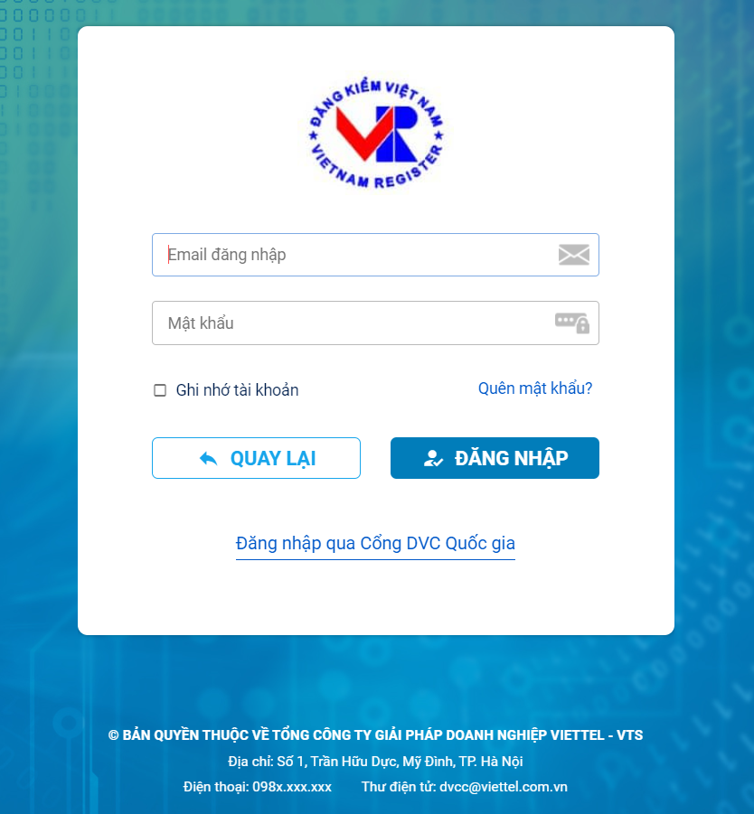

ĐĂNG XUẤT PHẦN MỀM
- Người dùng nhấn chuột vào Tên tài khoản phía trên cùng bên phải của menu chương trình.
- Chọn “Đăng xuất” thoát khỏi phần mềm.
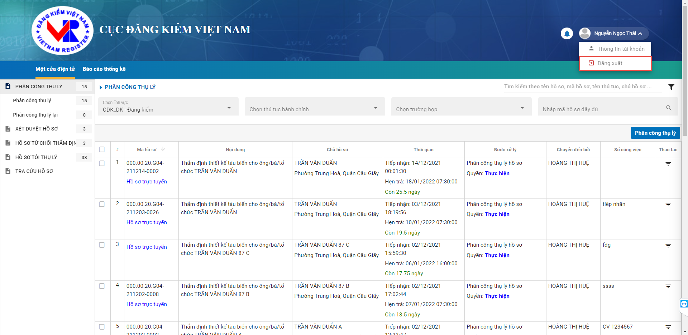

TIẾP NHẬN HỒ SƠ TRỰC TUYẾN
Từ menu nhấn TIẾP NHẬN TRỰC TUYẾN-> Chọn menu Chờ tiếp nhận

Tiếp nhận hồ sơ
- Trong danh sách hồ sơ Chờ tiếp nhận, chọn 1 hồ sơ
- Click “Tiếp nhận”
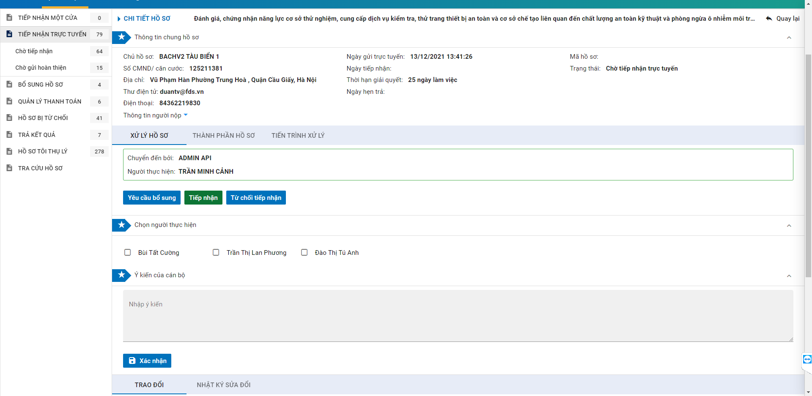
- Chọn người thực hiện tiếp theo (Lãnh đạo phòng)
- Nhập Ý kiến nếu có và nhấn “Xác nhận” để tiếp nhận hồ sơ.

Yêu cầu bổ sung
- Trong danh sách hồ sơ Chờ tiếp nhận, chọn 1 hồ sơ
- Click “Yêu cầu bổ sung”
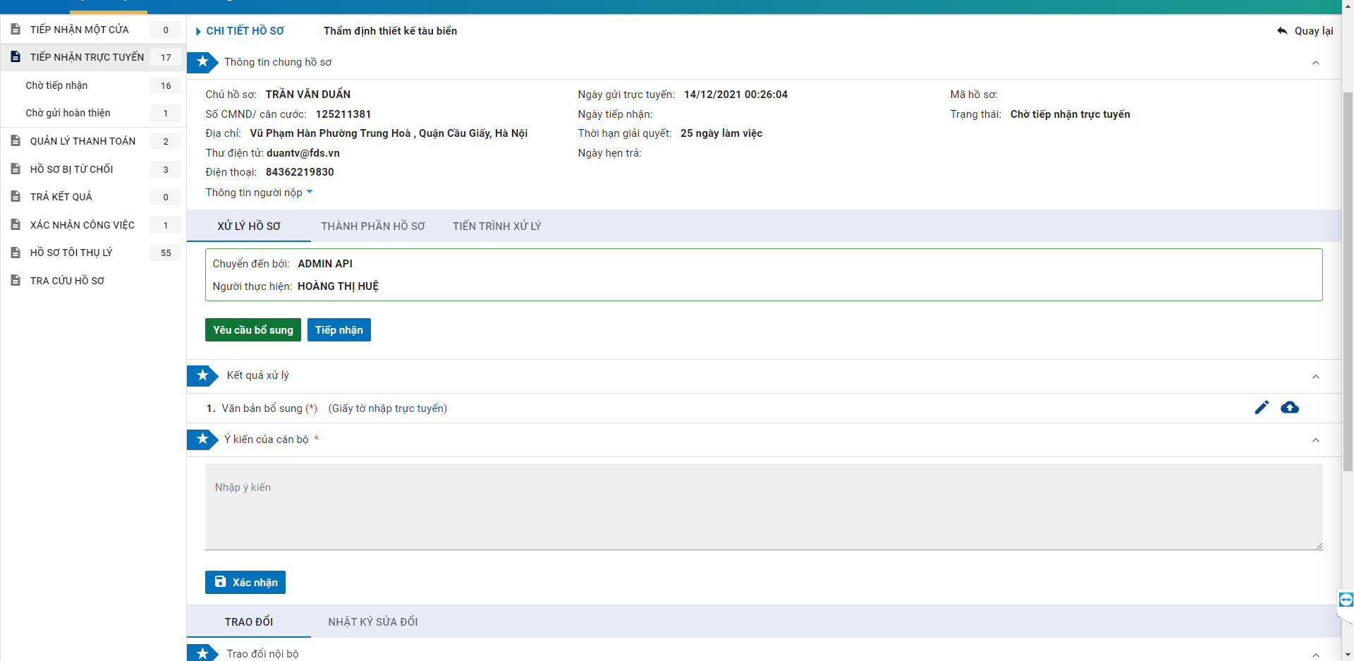
- Nhập hoặc đính kèm Văn bản bổ sung
- Nhập Ý kiến và nhấn “Xác nhận” để yêu cầu bổ sung hồ sơ

Từ chối tiếp nhận hồ sơ
- Trong danh sách hồ sơ Chờ tiếp nhận, chọn 1 hồ sơ
- Click “Từ chối tiếp nhận”
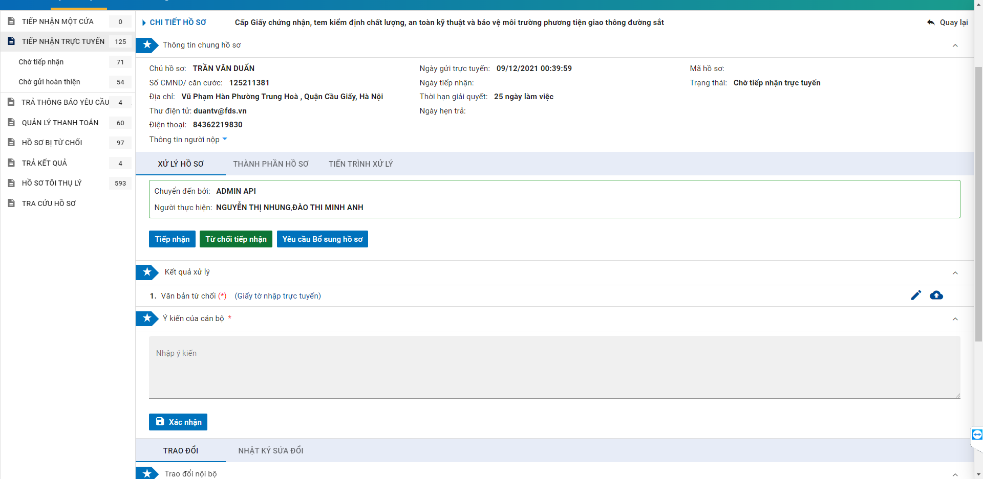
- Nhập hoặc đính kèm Văn bản từ chối
- Nhập Ý kiến và nhấn “Xác nhận” để từ chối tiếp nhận hồ sơ

PHÂN CÔNG THỤ LÝ
Từ menu PHÂN CÔNG THỤ LÝ Chọn menu Phân công thụ lý

1. Phân công thụ lý
- Trong danh sách hồ sơ Chờ phân công thụ lý, chọn 1 hồ sơ
- Click “Phân công thụ lý”
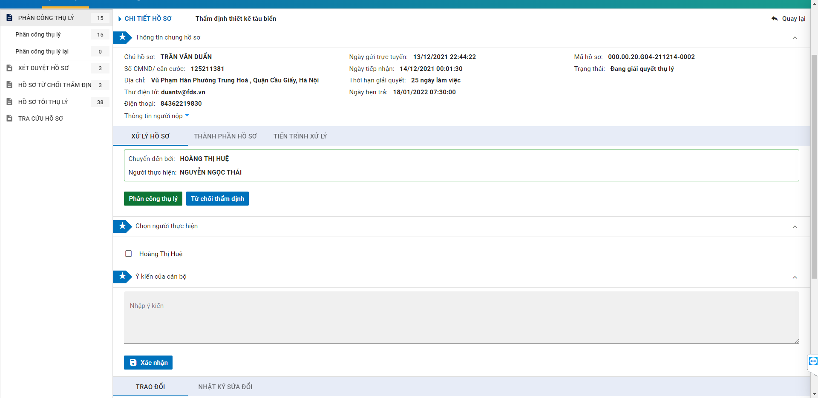
- Chọn người thực hiện tiếp theo (Đăng kiểm viên/ Đoàn KTĐG)
- Nhập Ý kiến nếu có và nhấn “Xác nhận” để phân công thụ lý hồ sơ.

2. Phân công thụ lý lại
- Hồ sơ khi chưa được Đăng kiểm viên/ Đoàn KTĐG/ Chuyên viên thụ lý, Lãnh đạo phòng vào menu Tra cứu, thực hiện Thu hồi hồ sơ
- Trong danh sách hồ sơ Chờ phân công thụ lý lại, chọn 1 hồ sơ
- Click “Phân công thụ lý lại”
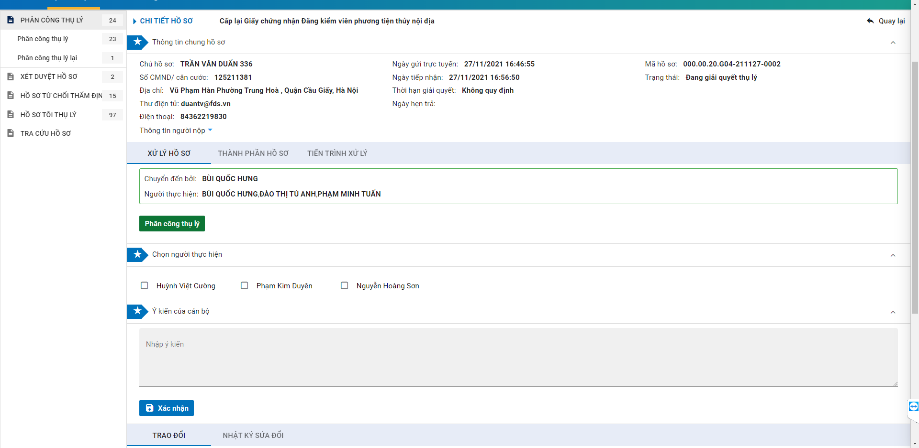
- Chọn người thực hiện tiếp theo (Đăng kiểm viên/ Đoàn KTĐG/ Chuyên viên)
- Nhập Ý kiến nếu có và nhấn “Xác nhận” để phân công thụ lý hồ sơ.

3. Từ chối thẩm định
- Trong danh sách hồ sơ Chờ phân công thụ lý, chọn 1 hồ sơ
- Click “Từ chối thẩm định”
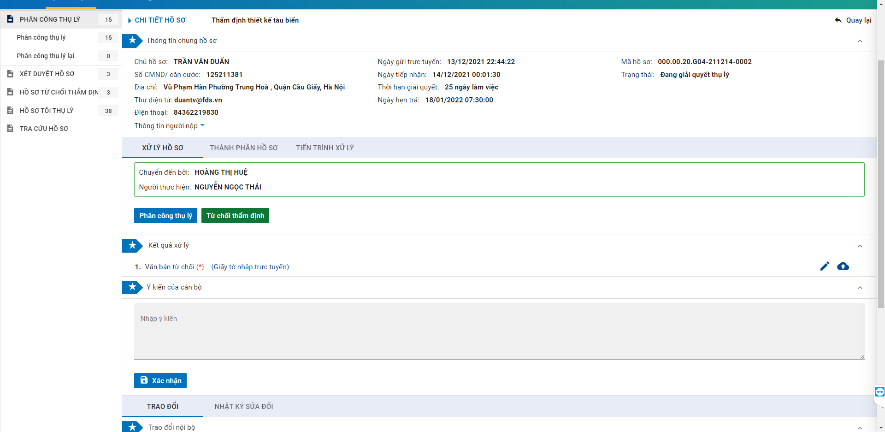
- Nhập hoặc đính kèm Văn bản từ chối
- Nhập Ý kiến nếu có và nhấn “Xác nhận” để từ chối thẩm định hồ sơ

V. THỤ LÝ HỒ SƠ
Từ menu THỤ LÝ HỒ SƠ Chọn menu Trình ký kết quả

1. Trình ký
- Trong danh sách hồ sơ Trình ký kết quả, chọn 1 hồ sơ
- Click “Trình ký”
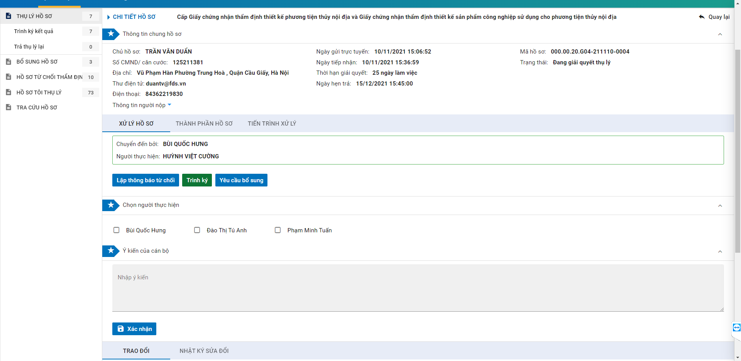

- Chọn người thực hiện tiếp theo (Lãnh đạo phòng)
- Nhập Ý kiến nếu có và nhấn “Xác nhận” để trình ký hồ sơ

2. Yêu cầu bổ sung
- Trong danh sách hồ sơ Trình ký kết quả, chọn 1 hồ sơ
- Click “Yêu cầu bổ sung”

- Nhập hoặc đính kèm Phiếu nhận xét yêu cầu bổ sung
- Nhập Ý kiến nếu có và nhấn “Xác nhận” để Yêu cầu bổ sung hồ sơ

Lập thông báo từ chối
- Trong danh sách hồ sơ Trình ký kết quả, chọn 1 hồ sơ
- Click “Lập thông báo từ chối”
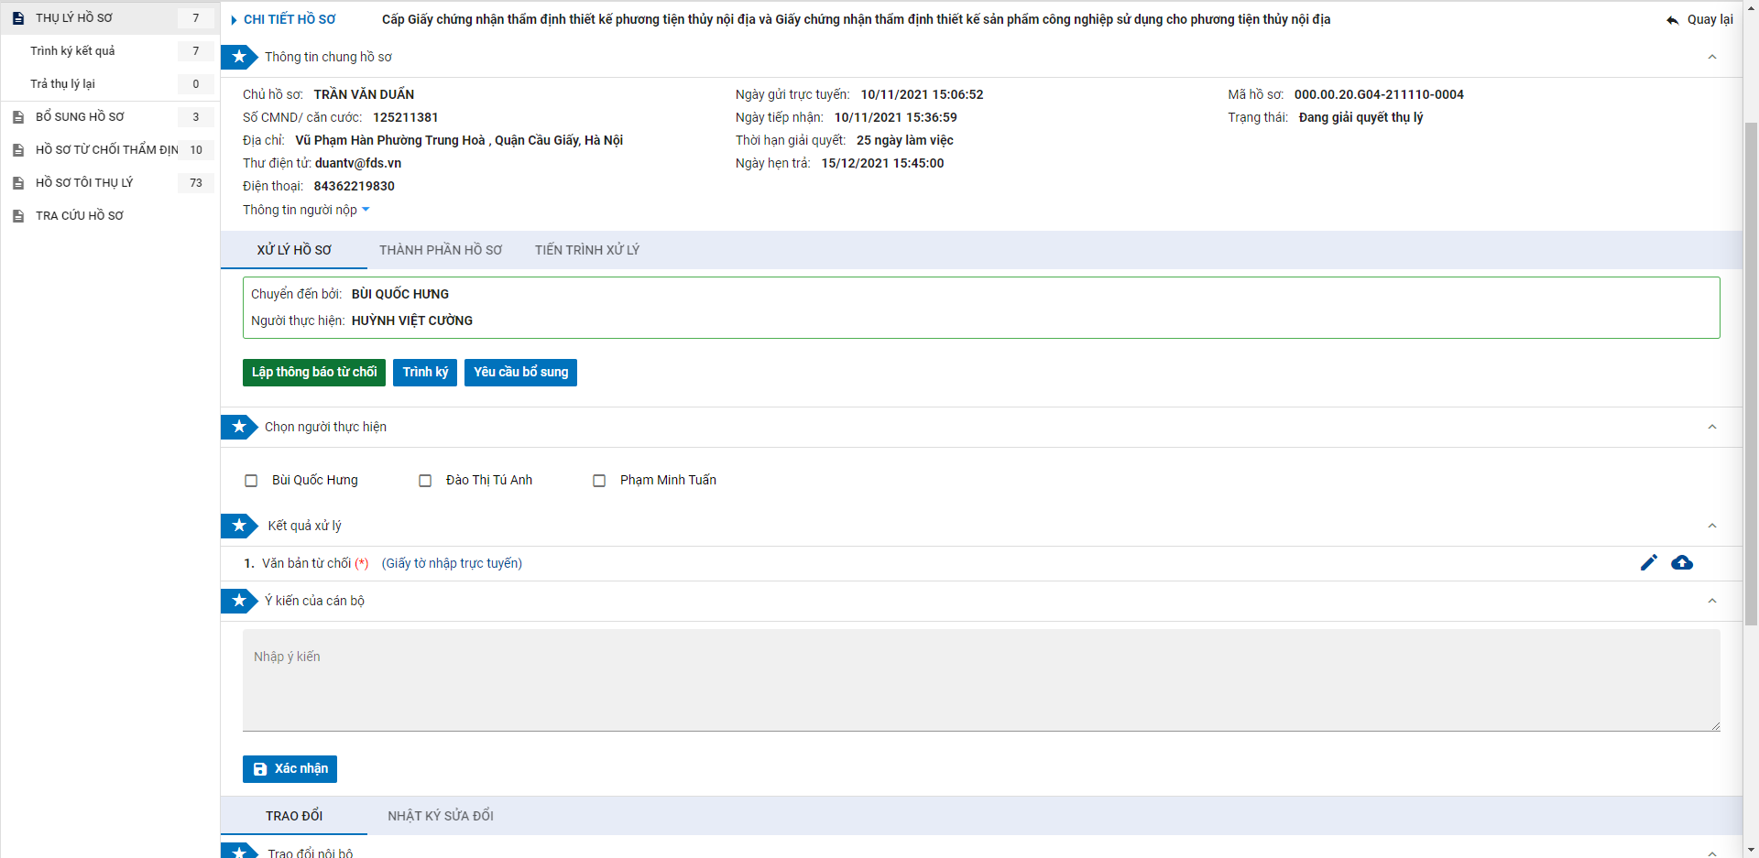
- Nhập hoặc đính kèm Văn bản từ chối
- Nhập Ý kiến nếu có và nhấn “Xác nhận” để Trình văn bản từ chối hồ sơ

VI. XÉT DUYỆT HỒ SƠ

1. Xét duyệt kết quả
Từ menu XÉT DUYỆT HỒ SƠ Chọn menu Xét duyệt kết quả

a. Ký duyệt
- Trong danh sách hồ sơ Xét trình kết quả, chọn 1 hồ sơ
- Click “Ký duyệt”
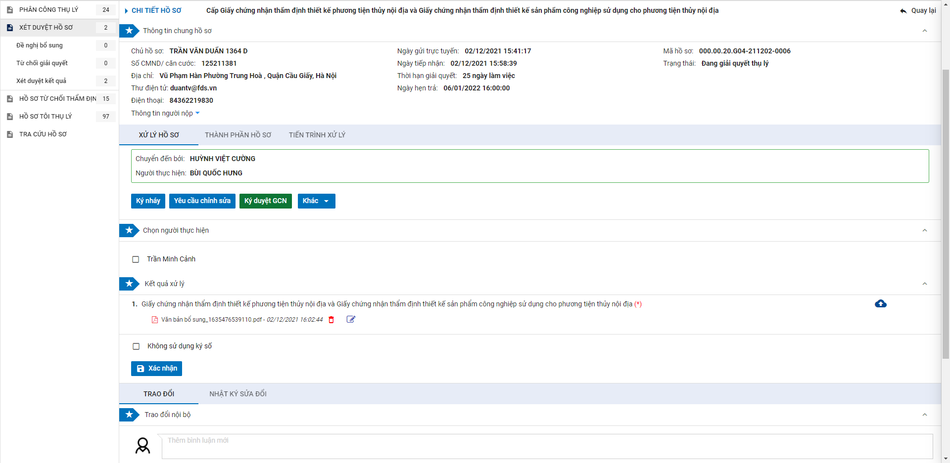
- Chọn người thực hiện tiếp theo Bộ phận một cửa/ Cán bộ tiếp nhận và trả kết quả/ Nhân viên nghiệp vụ
- Đính kèm thêm Giấy chứng nhận/ Văn bản cho phép và ký số trên tài liệu đính kèm
- Nhập Ý kiến nếu có và nhấn “Xác nhận” để Ký duyệt kết quả xử lý hồ sơ

b. Ký nháy
- Trong danh sách hồ sơ Xét trình kết quả, chọn 1 hồ sơ
- Click “Ký nháy”
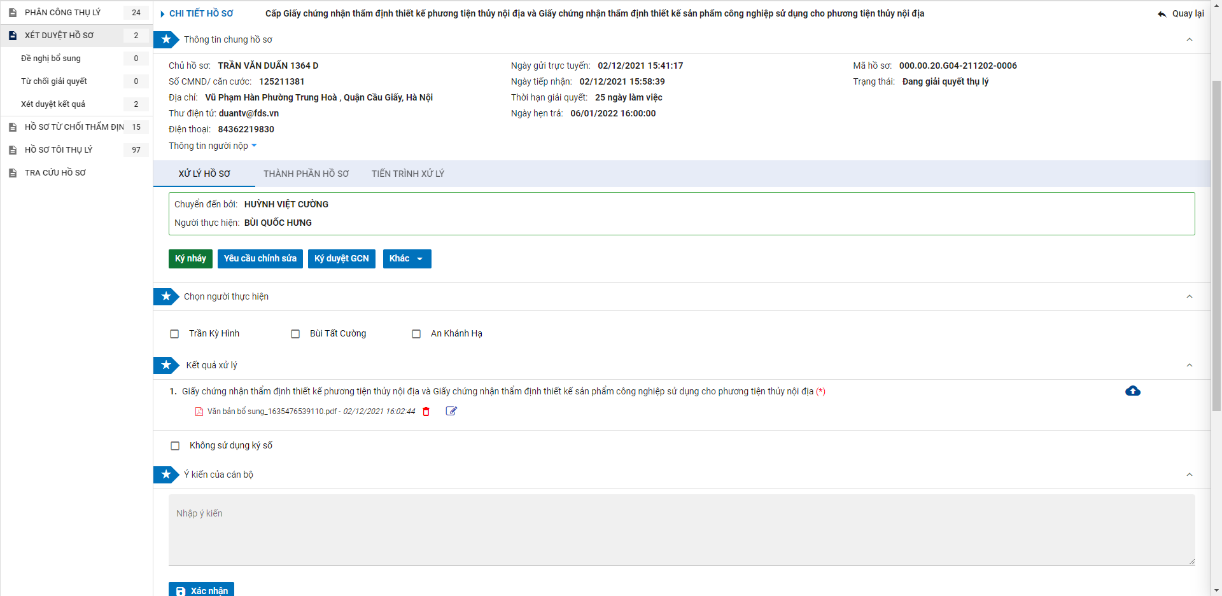
- Chọn người thực hiện tiếp theo (Lãnh đạo cục)
- Đính kèm thêm Giấy chứng nhận/ Văn bản cho phép và ký số trên tài liệu đính kèm
- Nhập Ý kiến nếu có và nhấn “Xác nhận” để Ký nháy kết quả xử lý hồ sơ

c. Yêu cầu chỉnh sửa
- Trong danh sách hồ sơ Xét trình kết quả, chọn 1 hồ sơ
- Click “Yêu cầu chỉnh sửa”
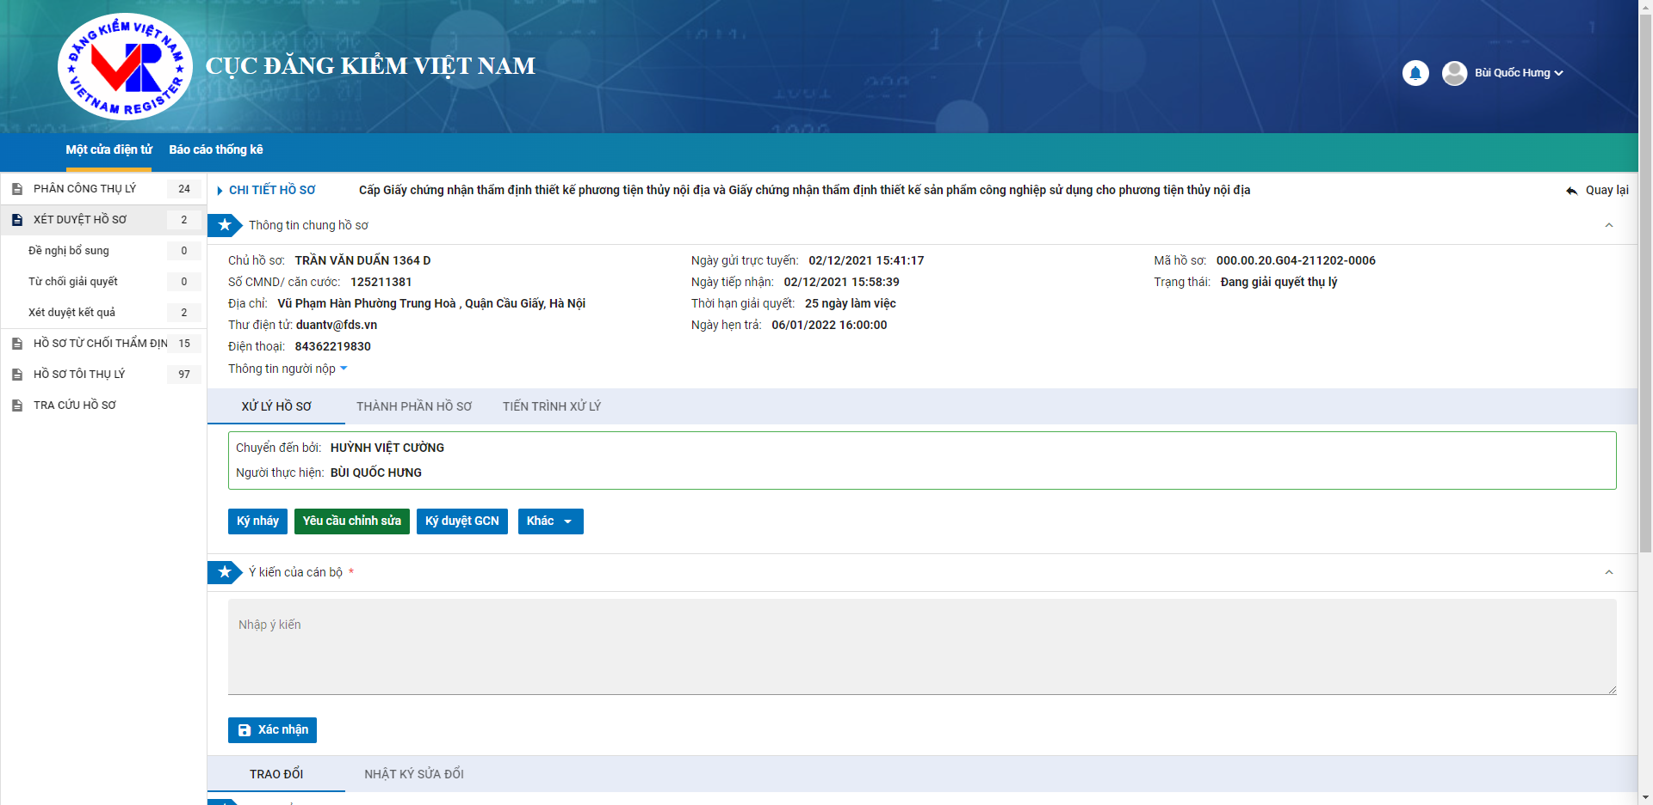
- Nhập Ý kiến và nhấn “Xác nhận” để Trả xử lý lại hồ sơ cho Đăng kiểm viên/ Chuyên viên

2. Đề nghị bổ sung
Từ menu XÉT DUYỆT HỒ SƠ Chọn menu Đề nghị bổ sung

a. Ký duyệt
- Trong danh sách hồ sơ Xét duyệt thông báo bổ sung, chọn 1 hồ sơ
- Click “Ký duyệt”
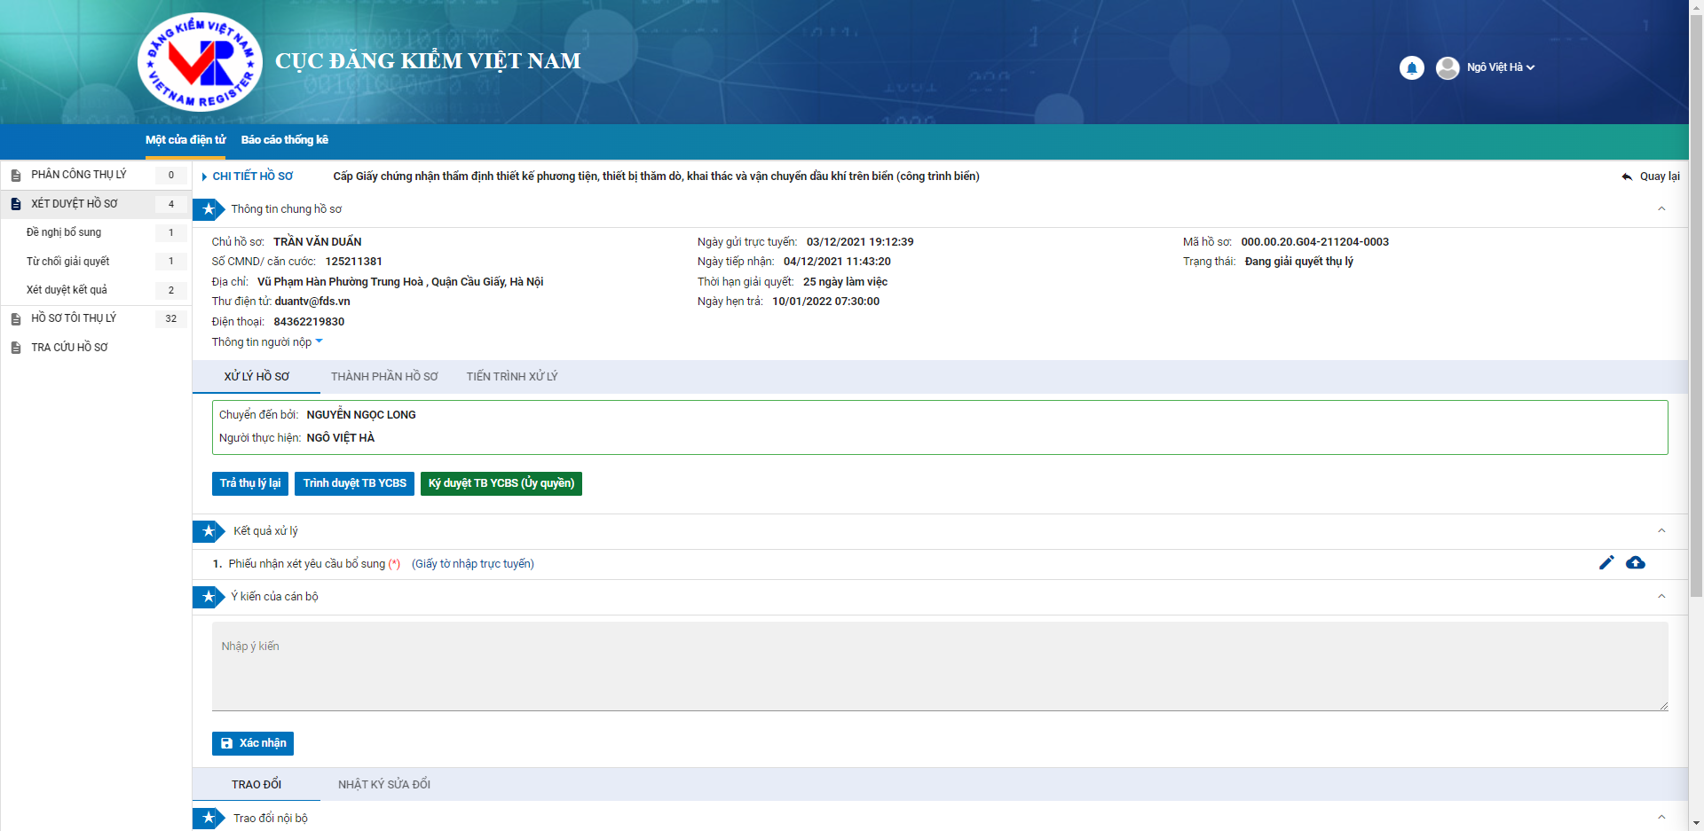
- Nhập hoặc đính kèm thêm Phiếu nhận xét yêu cầu bổ sung và ký số trên file đính kèm
- Nhập Ý kiến nếu có và nhấn “Xác nhận” để Ký duyệt kết quả xử lý hồ sơ

b. Trình duyệt
- Trong danh sách hồ sơ Xét duyệt thông báo bổ sung, chọn 1 hồ sơ
- Click “Trình duyệt”
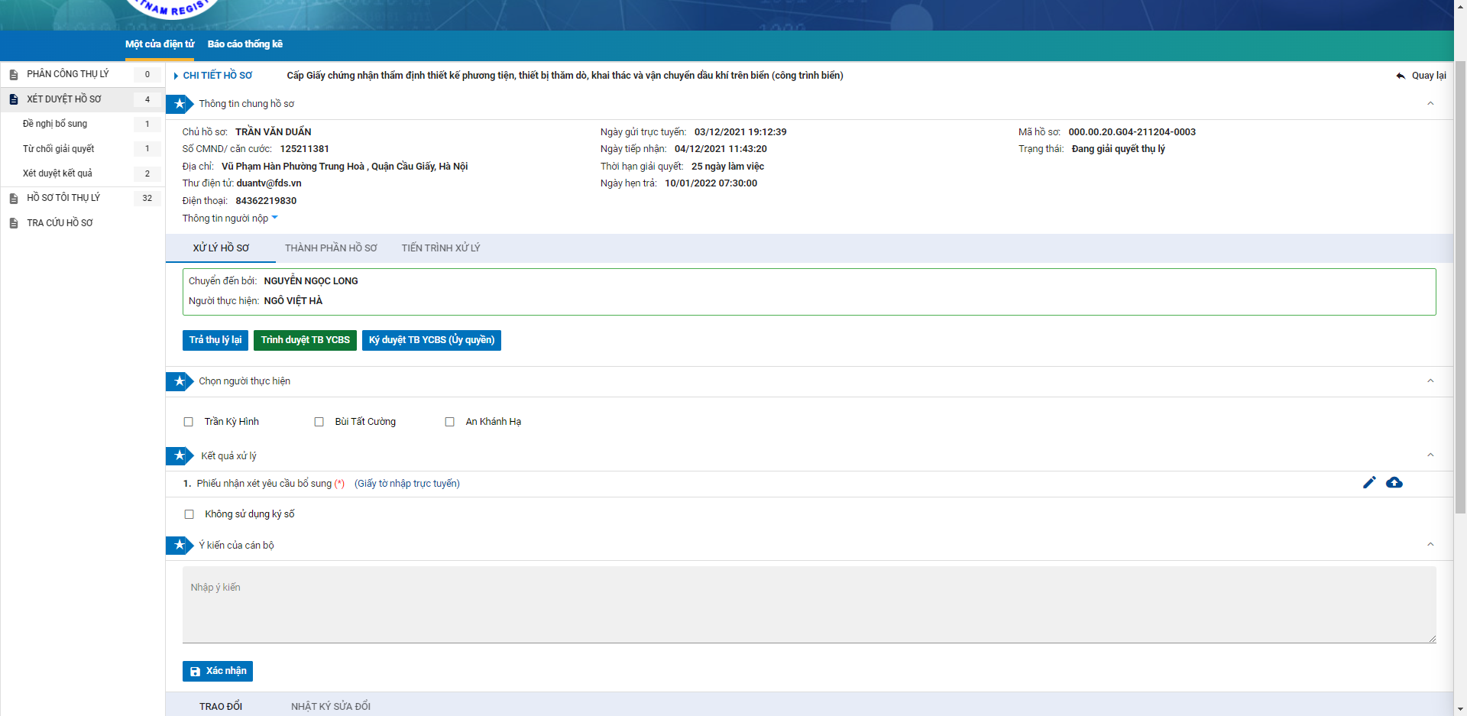
- Chọn người thực hiện tiếp theo (Lãnh đạo cục)
- Nhập hoặc đính kèm thêm Phiếu nhận xét yêu cầu bổ sung và ký số vào file đính kèm
- Nhập Ý kiến nếu có và nhấn “Xác nhận” để Trình duyệt yêu cầu bổ sung hồ sơ

c. Trả thụ lý lại
- Trong danh sách hồ sơ Xét duyệt thông báo bổ sung, chọn 1 hồ sơ
- Click “Trả thụ lý lại”
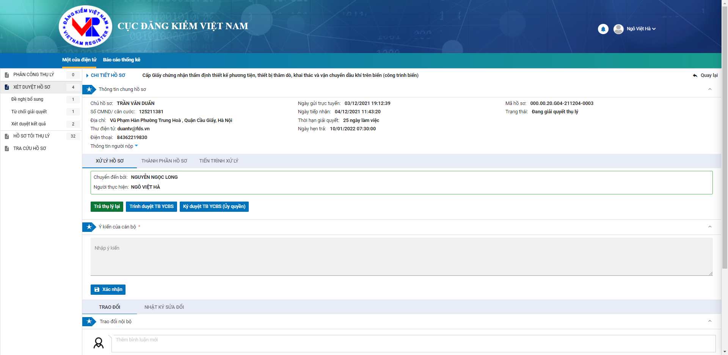
- Nhập Ý kiến và nhấn “Xác nhận” để Trả xử lý lại hồ sơ cho Đăng kiểm viên/ Chuyên viên

3. Từ chối giải quyết
Từ menu XÉT DUYỆT HỒ SƠ Chọn menu Từ chối giải quyết

a. Ký duyệt
- Trong danh sách hồ sơ Xét duyệt thông báo từ chối, chọn 1 hồ sơ
- Click “Ký duyệt”
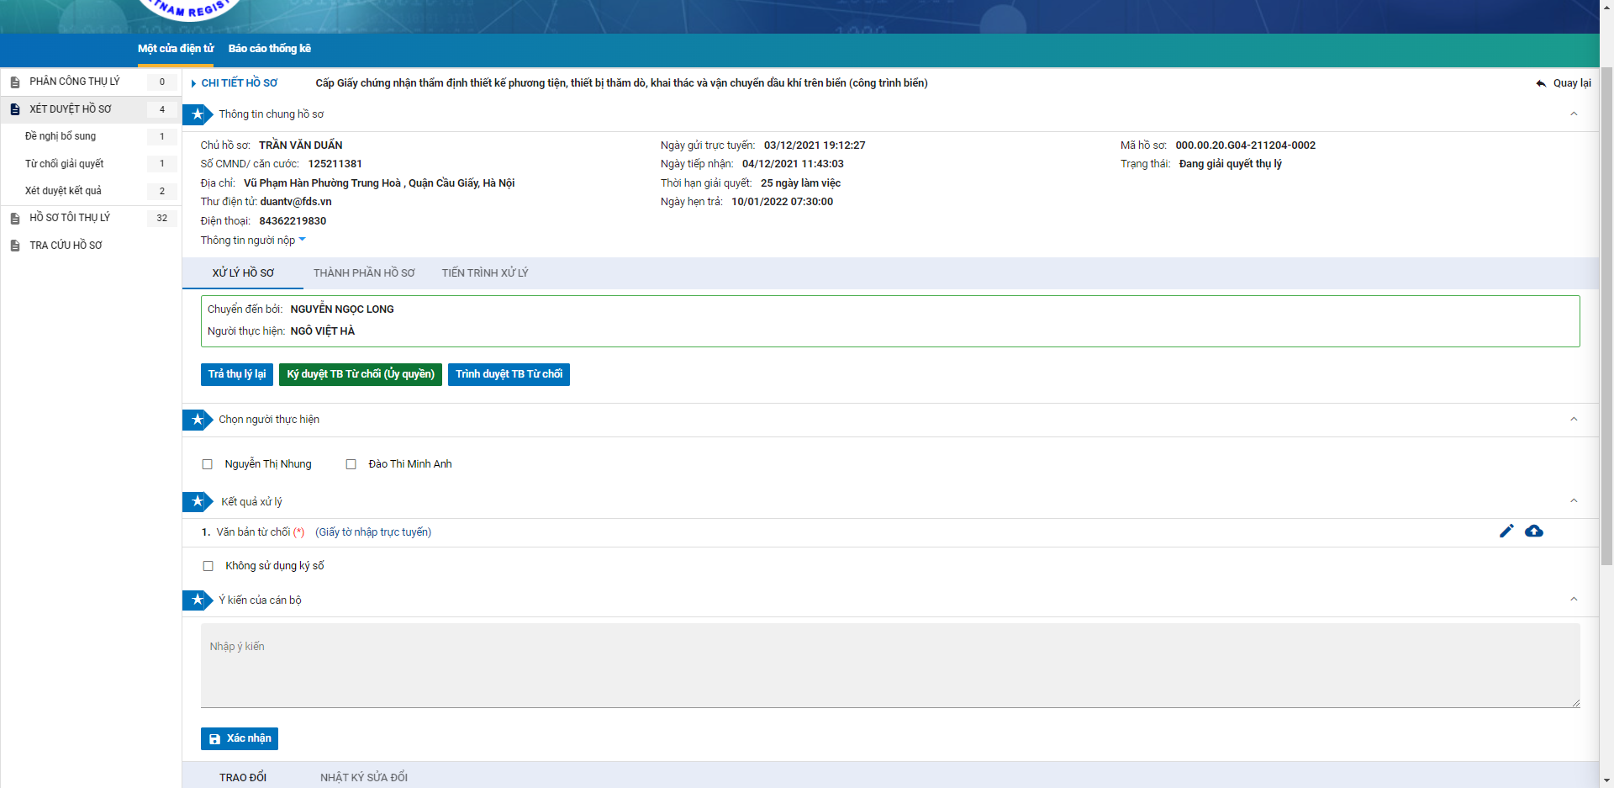
- Chọn người thực hiện tiếp theo (Cán bộ tiếp nhận và trả kết quả/ Bộ phận một cửa/ Nhân viên nghiệp vụ)
-Nhập hoặc đính kèm thêm Văn bản từ chối và ký số trên file đính kèm
- Nhập Ý kiến nếu có và nhấn “Xác nhận” để Ký duyệt từ chối hồ sơ

b. Trình duyệt
- Trong danh sách hồ sơ Xét duyệt thông báo từ chối, chọn 1 hồ sơ
- Click “Trình duyệt”
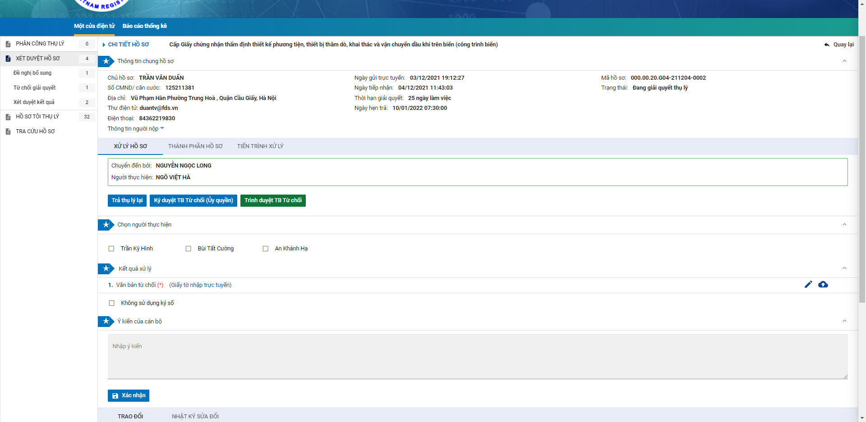
- Chọn người thực hiện tiếp theo (Lãnh đạo cục)
- Nhập hoặc đính kèm thêm Văn bản từ chối và ký số vào file đính kèm
- Nhập Ý kiến nếu có và nhấn “Xác nhận” để Trình duyệt từ chối hồ sơ

c. Trả thụ lý lại
- Trong danh sách hồ sơ Xét duyệt thông báo từ chối, chọn 1 hồ sơ
- Click “Trả thụ lý lại”
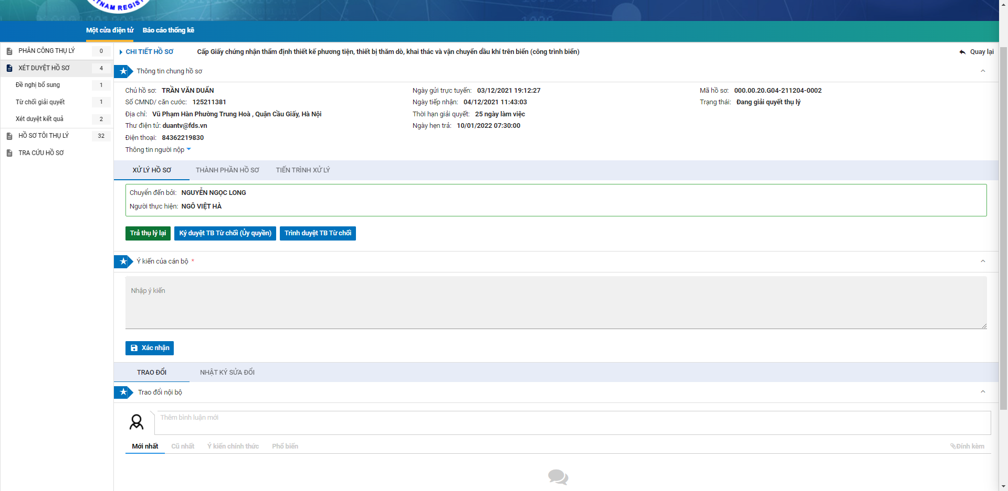
- Nhập Ý kiến và nhấn “Xác nhận” để Trả xử lý lại hồ sơ cho Đăng kiểm viên/ Chuyên viên

VII. KÝ DUYỆT HỒ SƠ

1. Ký duyệt kết quả
Từ menu KÝ DUYỆT HỒ SƠ Chọn menu Ký duyệt kết quả

a. Ký duyệt
- Trong danh sách hồ sơ Ký duyệt kết quả, chọn 1 hồ sơ
- Click “Ký duyệt”
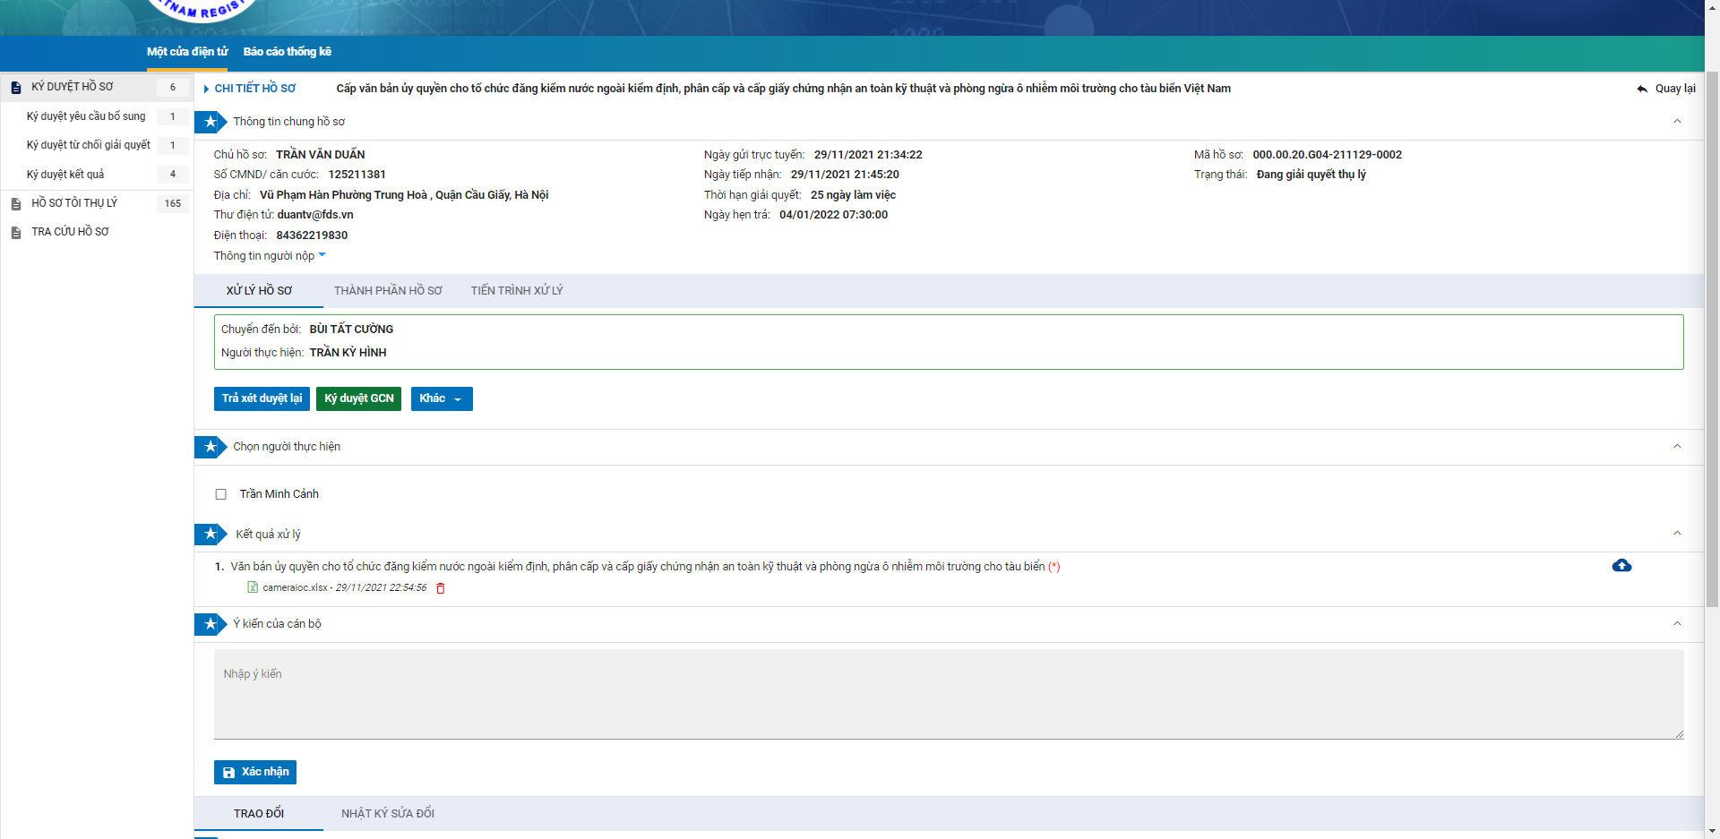
- Chọn người thực hiện tiếp theo Bộ phận một cửa/ Cán bộ tiếp nhận và trả kết quả/ Nhân viên nghiệp vụ
- Đính kèm thêm Giấy chứng nhận/ Văn bản cho phép và ký số trên tài liệu đính kèm
- Nhập Ý kiến nếu có và nhấn “Xác nhận” để Ký duyệt kết quả xử lý hồ sơ

b. Trả xét duyệt lại
- Trong danh sách hồ sơ Ký duyệt kết quả, chọn 1 hồ sơ
- Click “Trả xét duyệt lại”
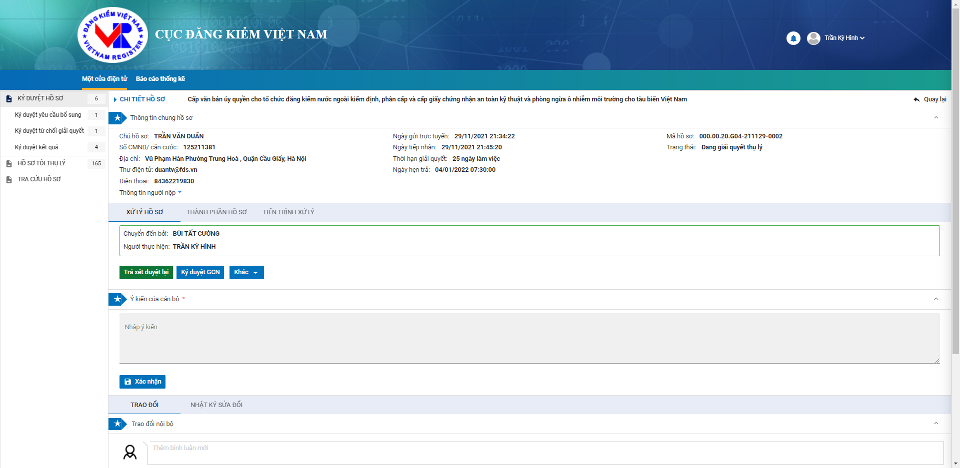
- Nhập Ý kiến và nhấn “Xác nhận” để Trả xử lý lại hồ sơ cho lãnh đạo phòng

2. Ký duyệt yêu cầu bổ sung
Từ menu KÝ DUYỆT HỒ SƠ Chọn menu Ký duyệt yêu cầu bổ sung

a. Ký duyệt
- Trong danh sách hồ sơ Ký duyệt yêu cầu bổ sung, chọn 1 hồ sơ
- Click “Ký duyệt”
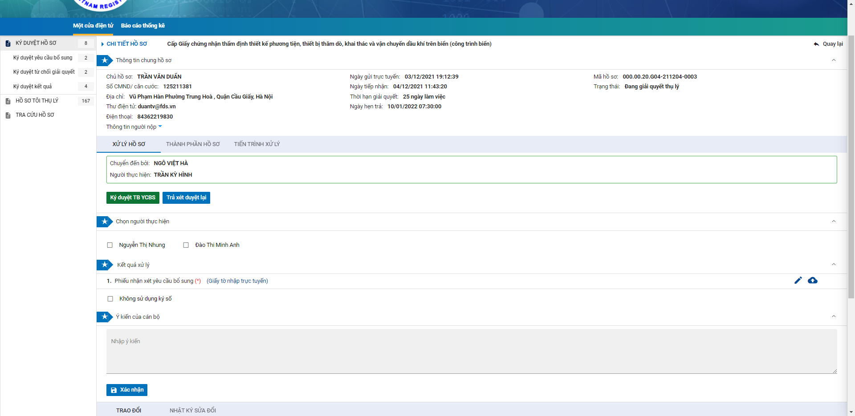
- Chọn người thực hiện tiếp theo Bộ phận một cửa/ Cán bộ tiếp nhận và trả kết quả/ Nhân viên nghiệp vụ
- Nhập hoặc đính kèm thêm Phiếu nhận xét yêu cầu bổ sung và ký số trên tài liệu đính kèm
- Nhập Ý kiến nếu có và nhấn “Xác nhận” để Ký duyệt yêu cầu bổ sung hồ sơ

b. Trả xét duyệt lại
- Trong danh sách hồ sơ Ký duyệt yêu cầu bổ sung, chọn 1 hồ sơ
- Click “Trả xét duyệt lại”
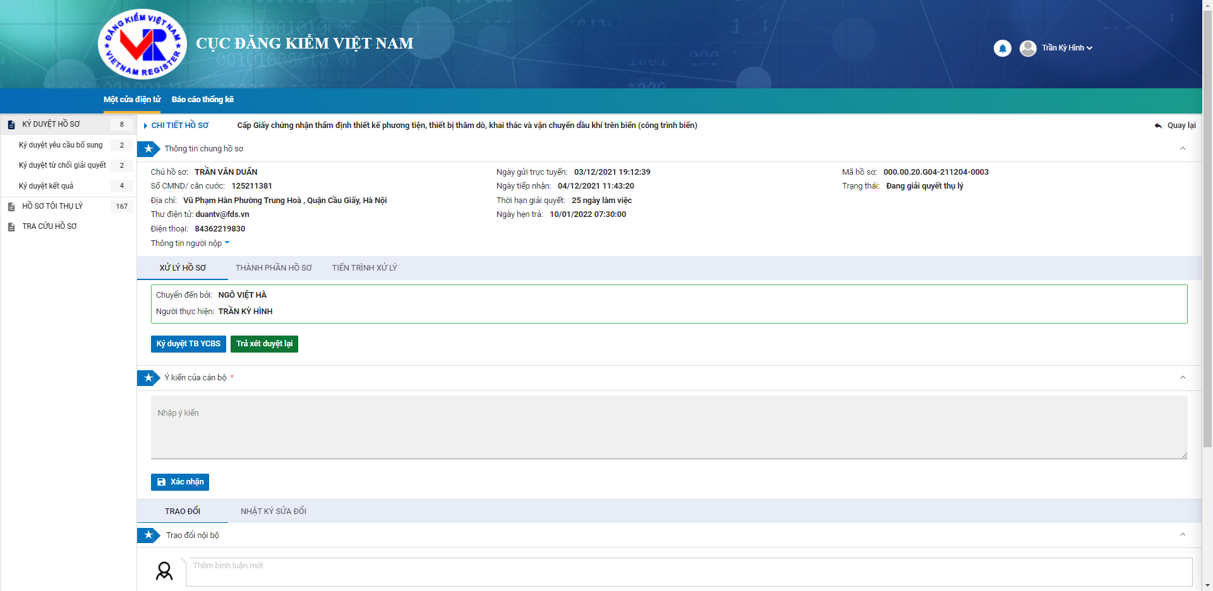
- Nhập Ý kiến và nhấn “Xác nhận” để Trả xử lý lại hồ sơ cho lãnh đạo phòng

3. Ký duyệt thông báo từ chối
Từ menu KÝ DUYỆT HỒ SƠ Chọn menu Ký duyệt thông báo từ chối

a. Ký duyệt
- Trong danh sách hồ sơ Ký duyệt thông báo từ chối, chọn 1 hồ sơ
- Click “Ký duyệt”
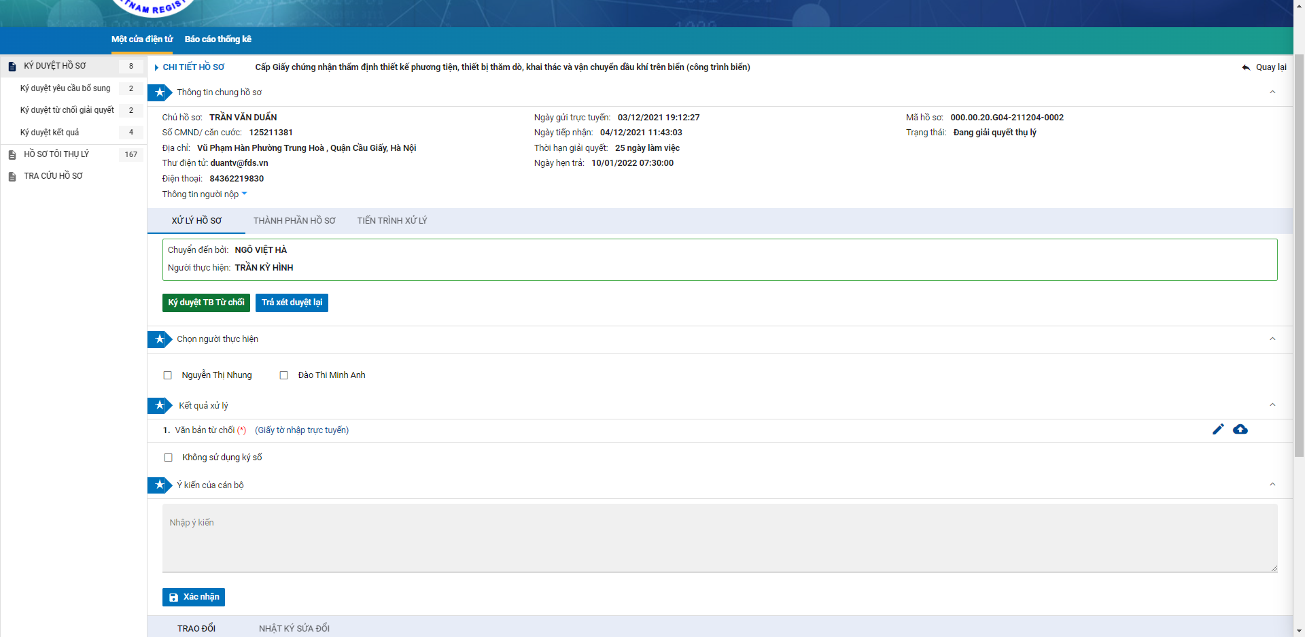
- Chọn người thực hiện tiếp theo Bộ phận một cửa/ Cán bộ tiếp nhận và trả kết quả/ Nhân viên nghiệp vụ
- Nhập hoặc đính kèm thêm Văn bản từ chối và ký số trên tài liệu đính kèm
- Nhập Ý kiến nếu có và nhấn “Xác nhận” để Ký duyệt thông báo từ chối hồ sơ

b. Trả xét duyệt lại
- Trong danh sách hồ sơ Ký duyệt thông báo từ chối, chọn 1 hồ sơ
- Click “Trả xét duyệt lại”
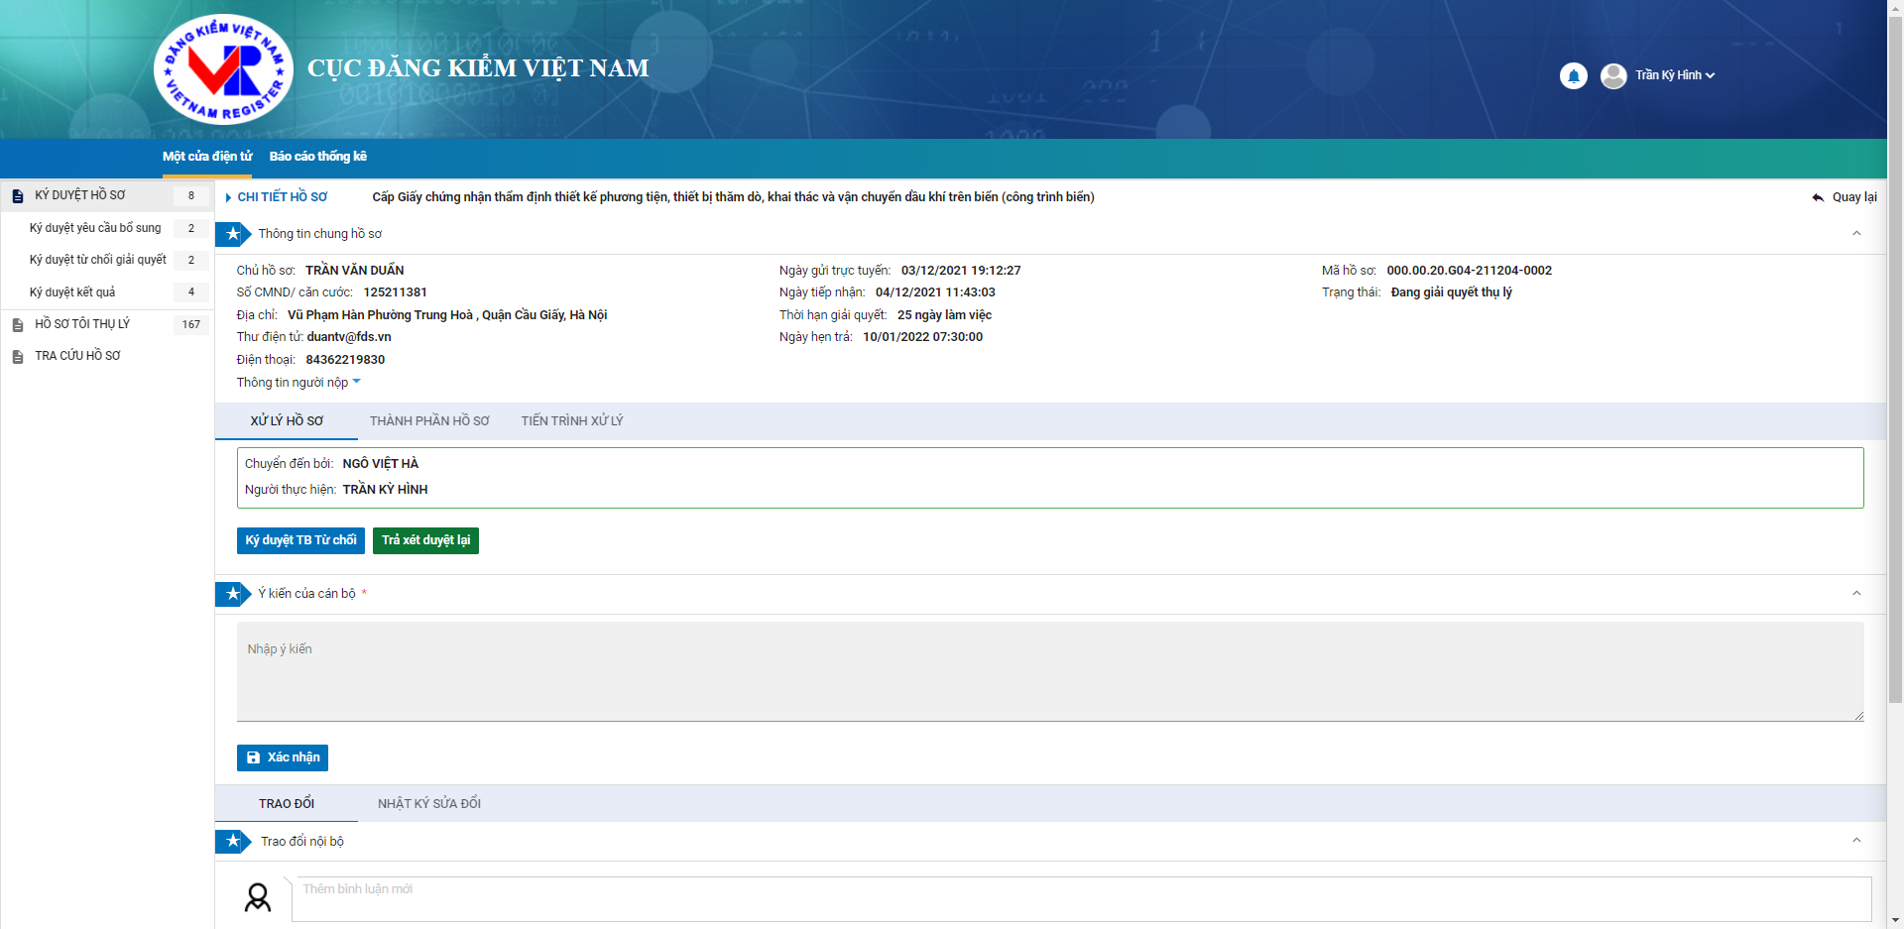
- Nhập Ý kiến và nhấn “Xác nhận” để Trả xử lý lại hồ sơ cho lãnh đạo phòng

VII. BỔ SUNG HỒ SƠ

1. Tiếp nhận bổ sung trực tuyến
Từ menu BỔ SUNG HỒ SƠ Chọn menu Tiếp nhận bổ sung trực tuyến
- Trong danh sách hồ sơ Chờ tiếp nhận bổ sung trực tuyến, chọn 1 hồ sơ
- Click “Tiếp nhận bổ sung”
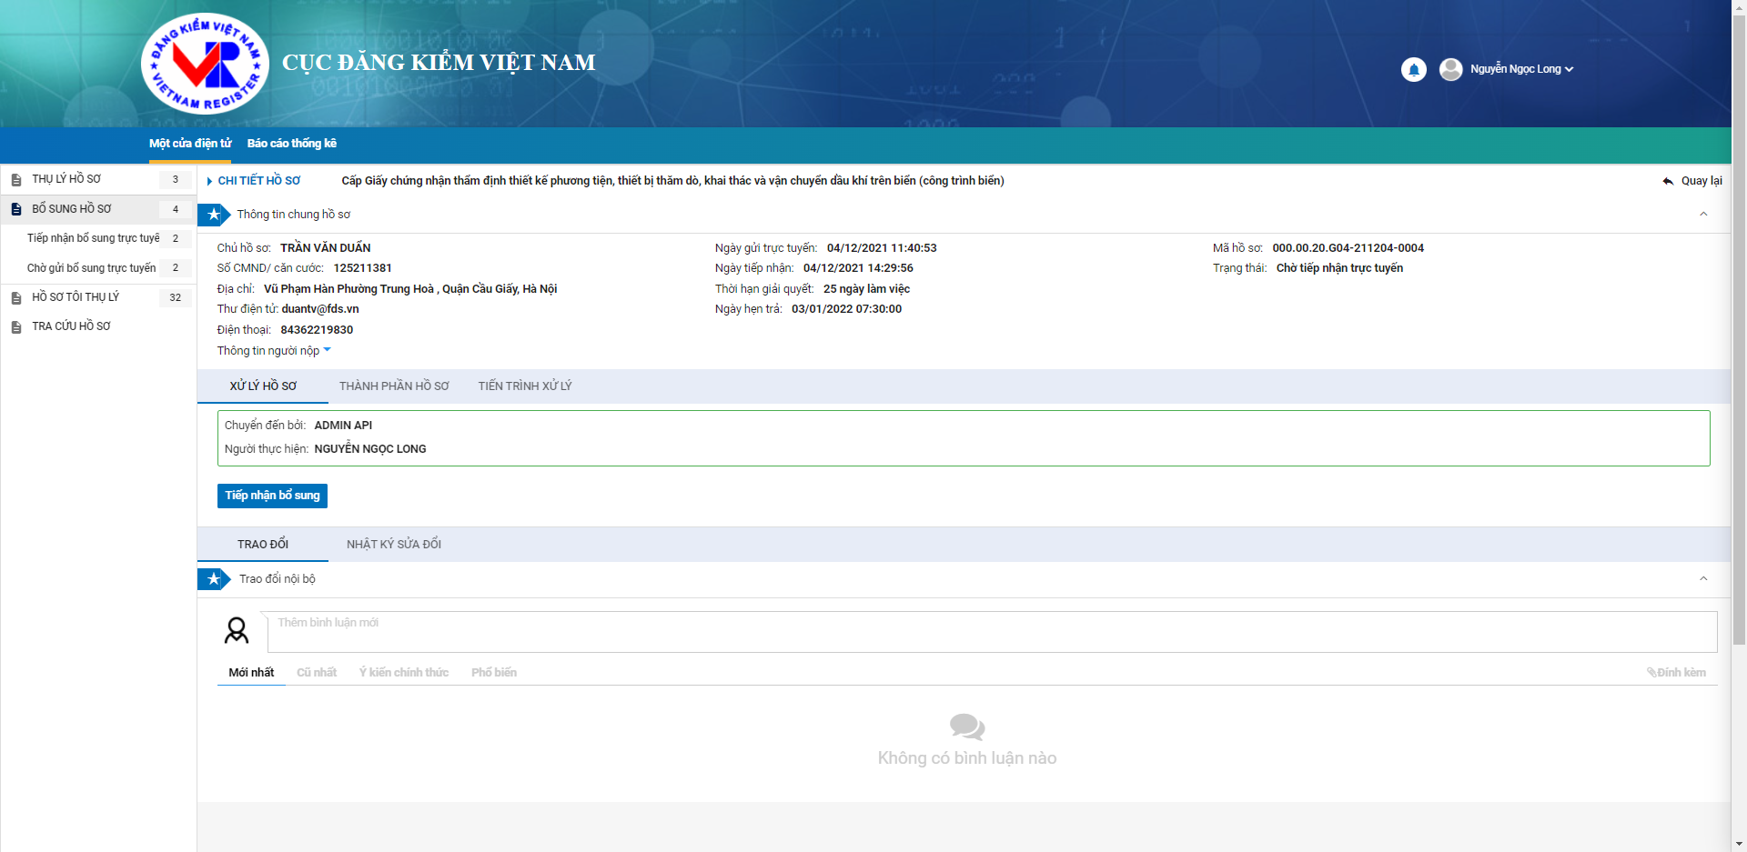
Hồ sơ sau khi tiếp nhận bổ sung sẽ được chuyển đến menu Thụ lý hồ sơ/ Trình ký kết quả

2. Chờ gửi bổ sung trực tuyến
Từ menu BỔ SUNG HỒ SƠ Chọn menu Chờ gửi bổ sung trực tuyến
Mục đích:
Theo dõi hồ sơ đang được yêu cầu bổ sung
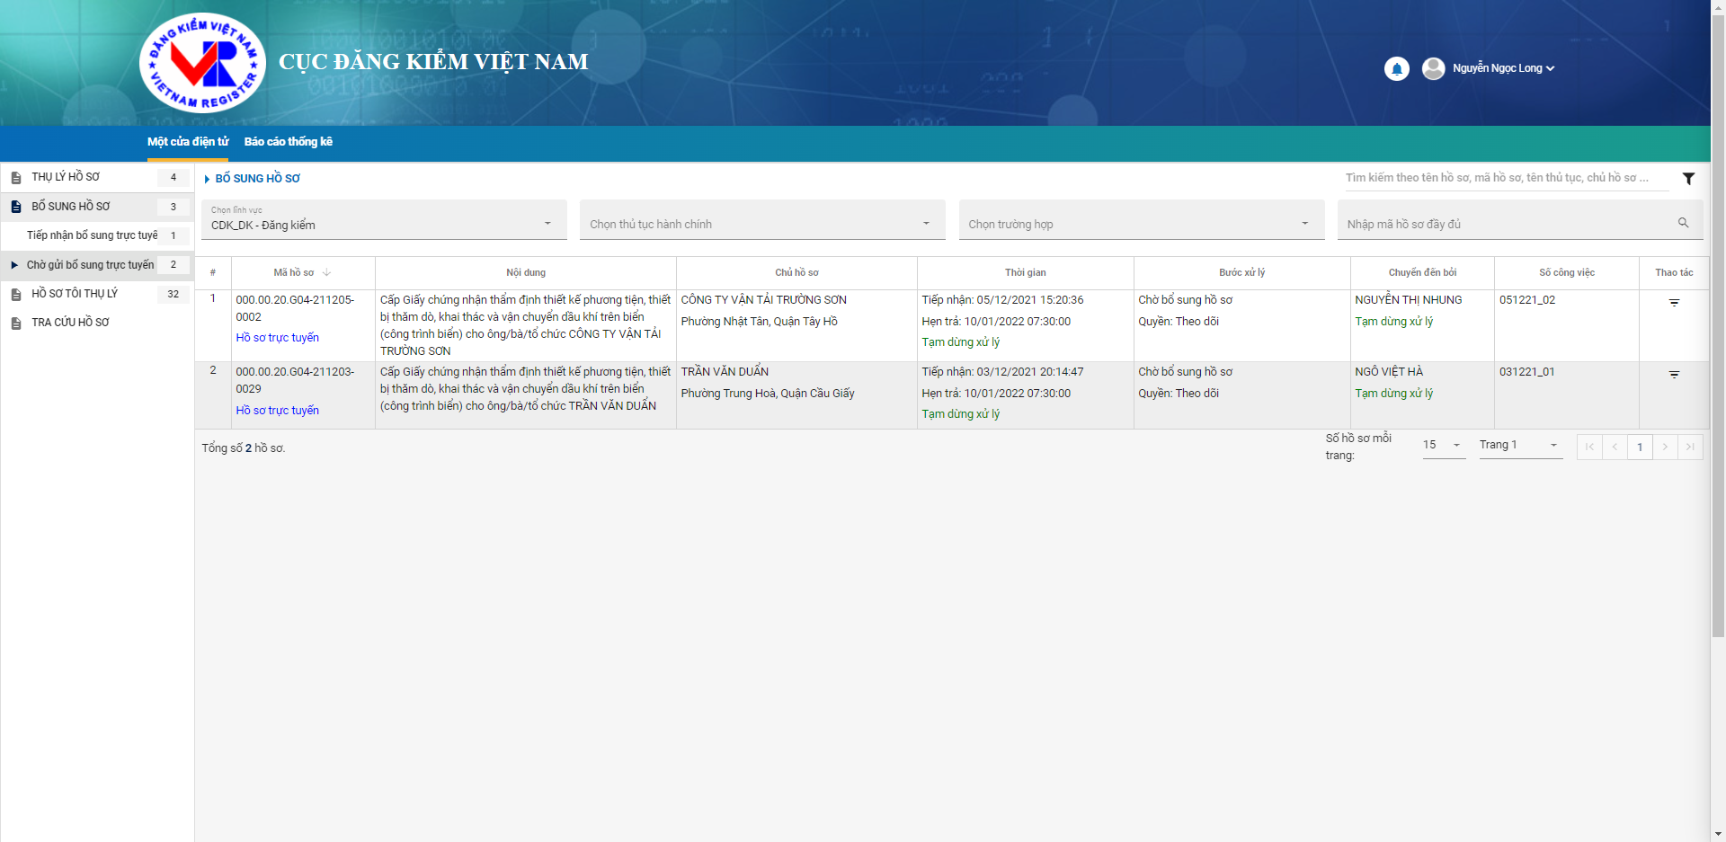

IX. TRÌNH DUYỆT CẤP GCN

1. Trình duyệt
- Trong danh sách hồ sơ Trình duyệt cấp Giấy chứng nhận, chọn 1 hồ sơ
- Click “Trình duyệt”
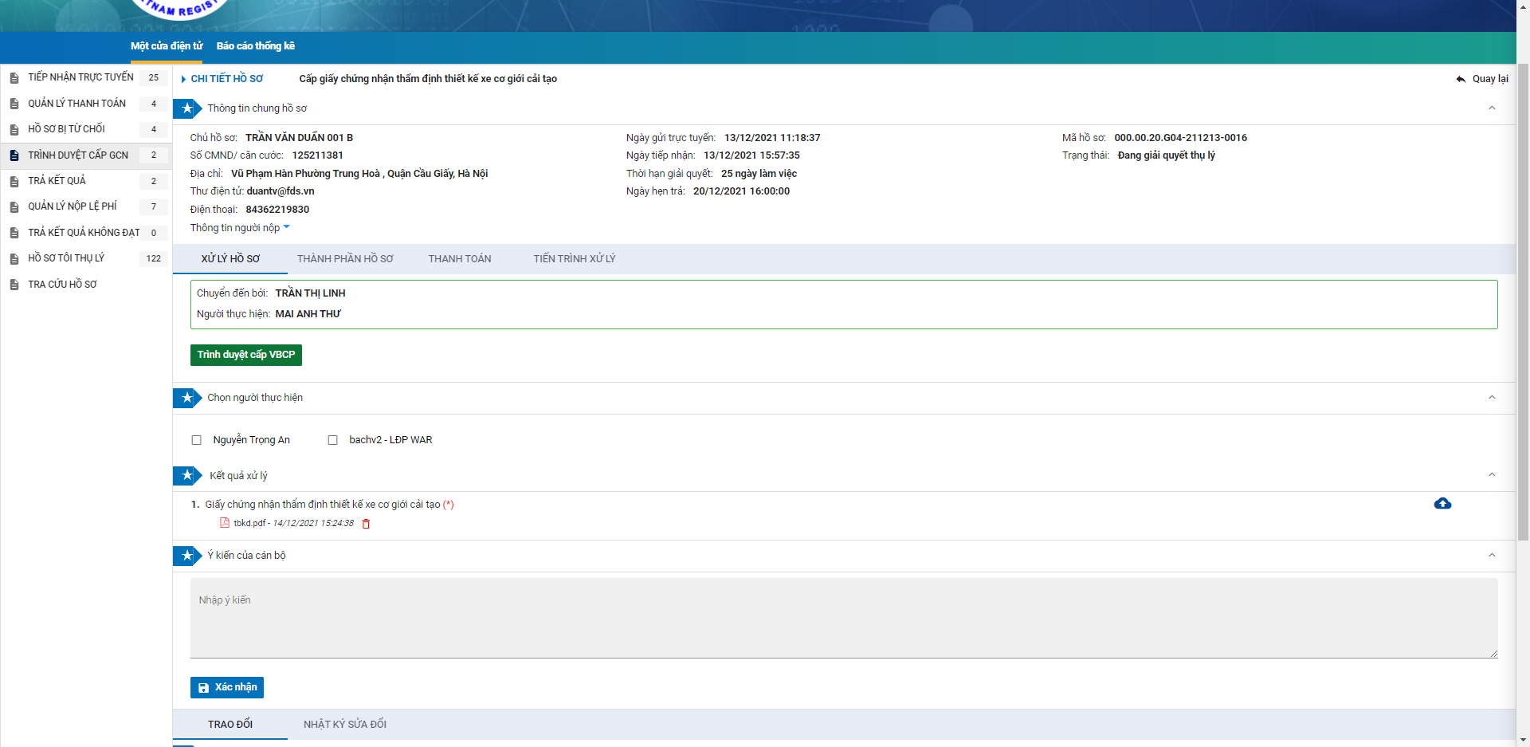
- Chọn người thực hiện tiếp theo (Lãnh đạo phòng)
- Đính kèm hoặc chỉnh sửa Văn bản cho phép/ Giấy chứng nhận
- Nhập Ý kiến nếu có và nhấn “Xác nhận” để trình xét duyệt hồ sơ

X. XÉT DUYỆT KHÔNG ĐẠT

1. Xét duyệt thông báo không đạt
Từ menu XÉT DUYỆT KHÔNG ĐẠT Chọn menu Xét duyệt thông báo không đạt

a. Ký duyệt
- Trong danh sách hồ sơ Xét duyệt kết quả không đạt, chọn 1 hồ sơ
- Click “Ký duyệt”
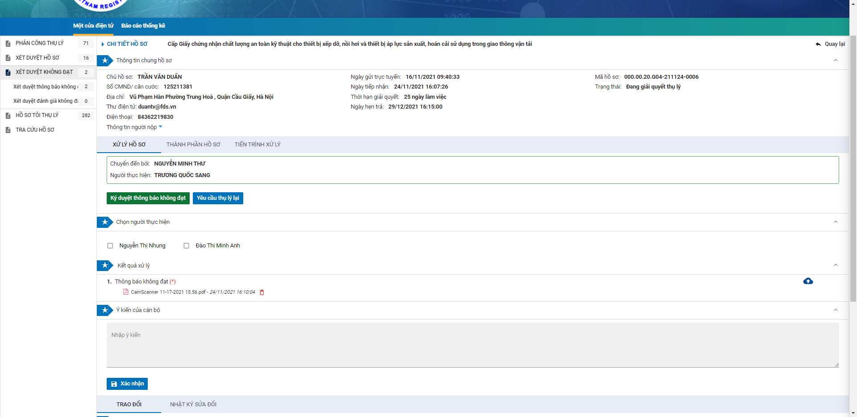
- Chọn người thực hiện tiếp theo (Cán bộ tiếp nhận và trả kết quả/ Nhân viên nghiệp vụ/ Bộ phận một cửa)
- Đính kèm thêm Thông báo không đạt nếu có và ký số trên file đính kèm
- Nhập ý kiến nếu có và nhấn Xác nhận để ký duyệt thông báo không đạt hồ sơ

b. Yêu cầu thụ lý lại
- Trong danh sách hồ sơ Xét duyệt thông báo không đạt, chọn 1 hồ sơ
- Click “Yêu cầu thụ lý lại
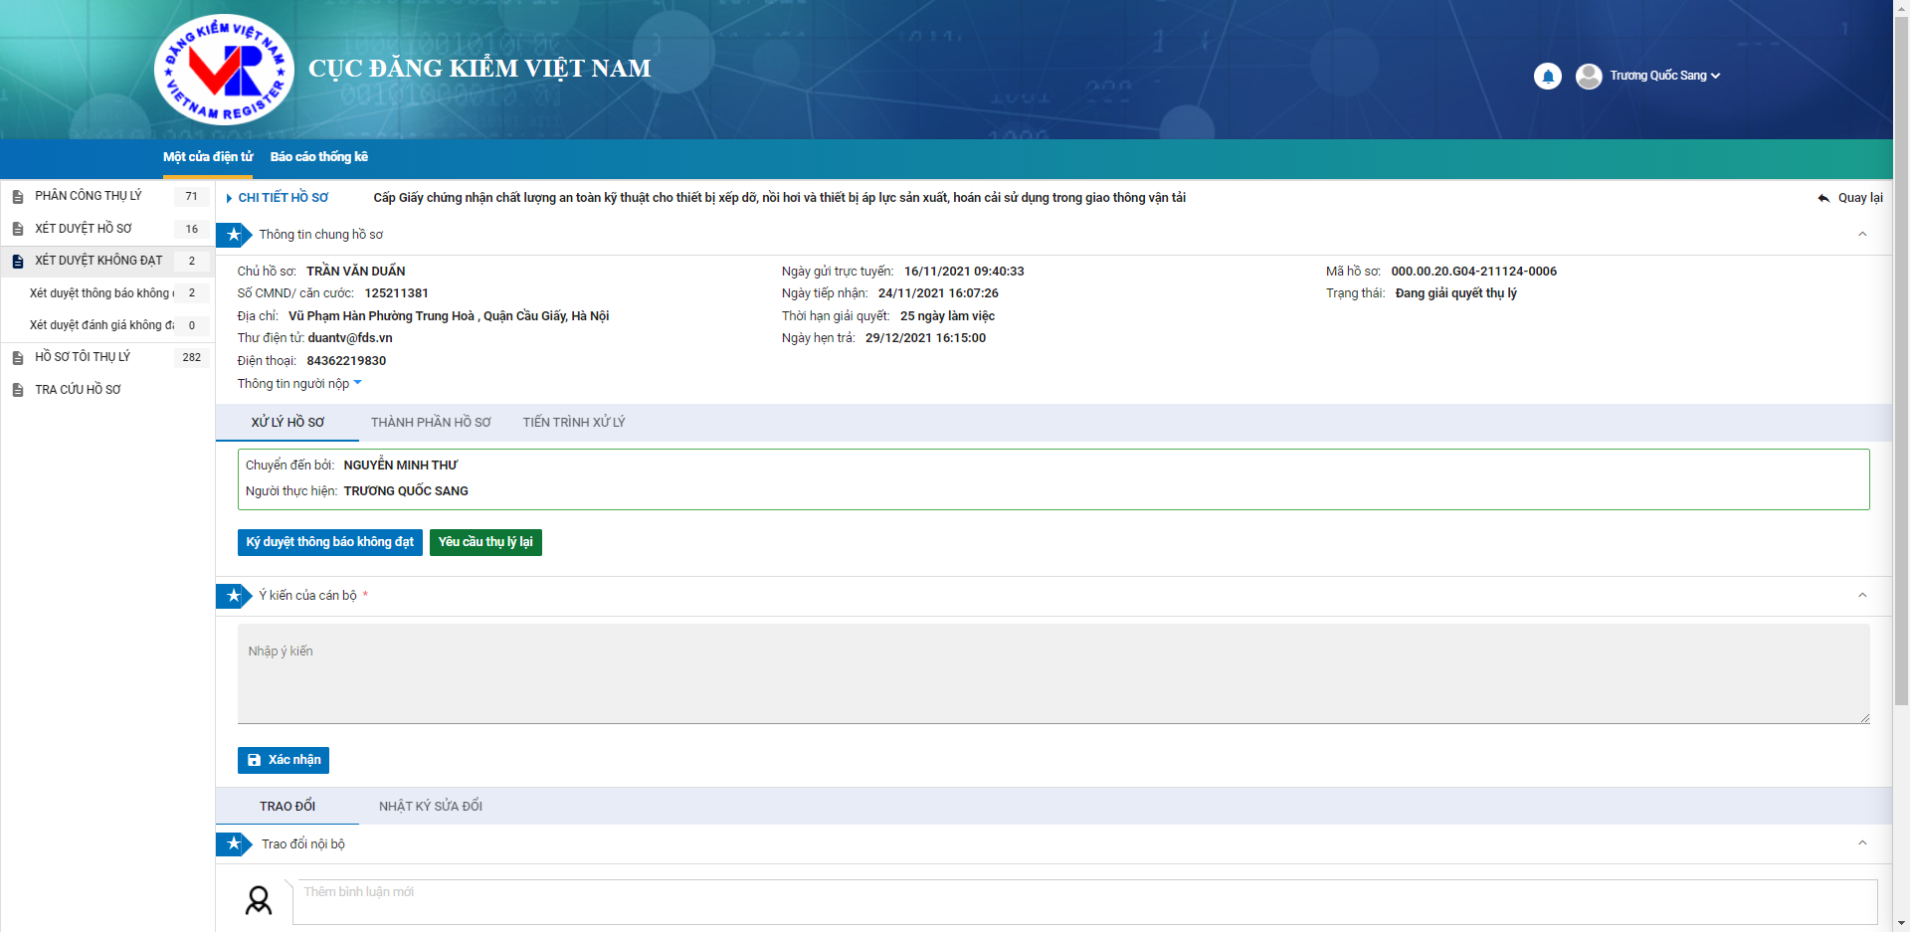
- Nhập Ý kiến và nhấn “Xác nhận” để Trả xử lý lại hồ sơ cho Đăng kiểm viên/ Chuyên viên

2. Xét duyệt dánh giá không đạt
Từ menu XÉT DUYỆT KHÔNG ĐẠT Chọn menu Xét duyệt thông báo không đạt

a. Ký duyệt
- Trong danh sách hồ sơ Xét duyệt đánh giá không đạt, chọn 1 hồ sơ
- Click “Ký duyệt”
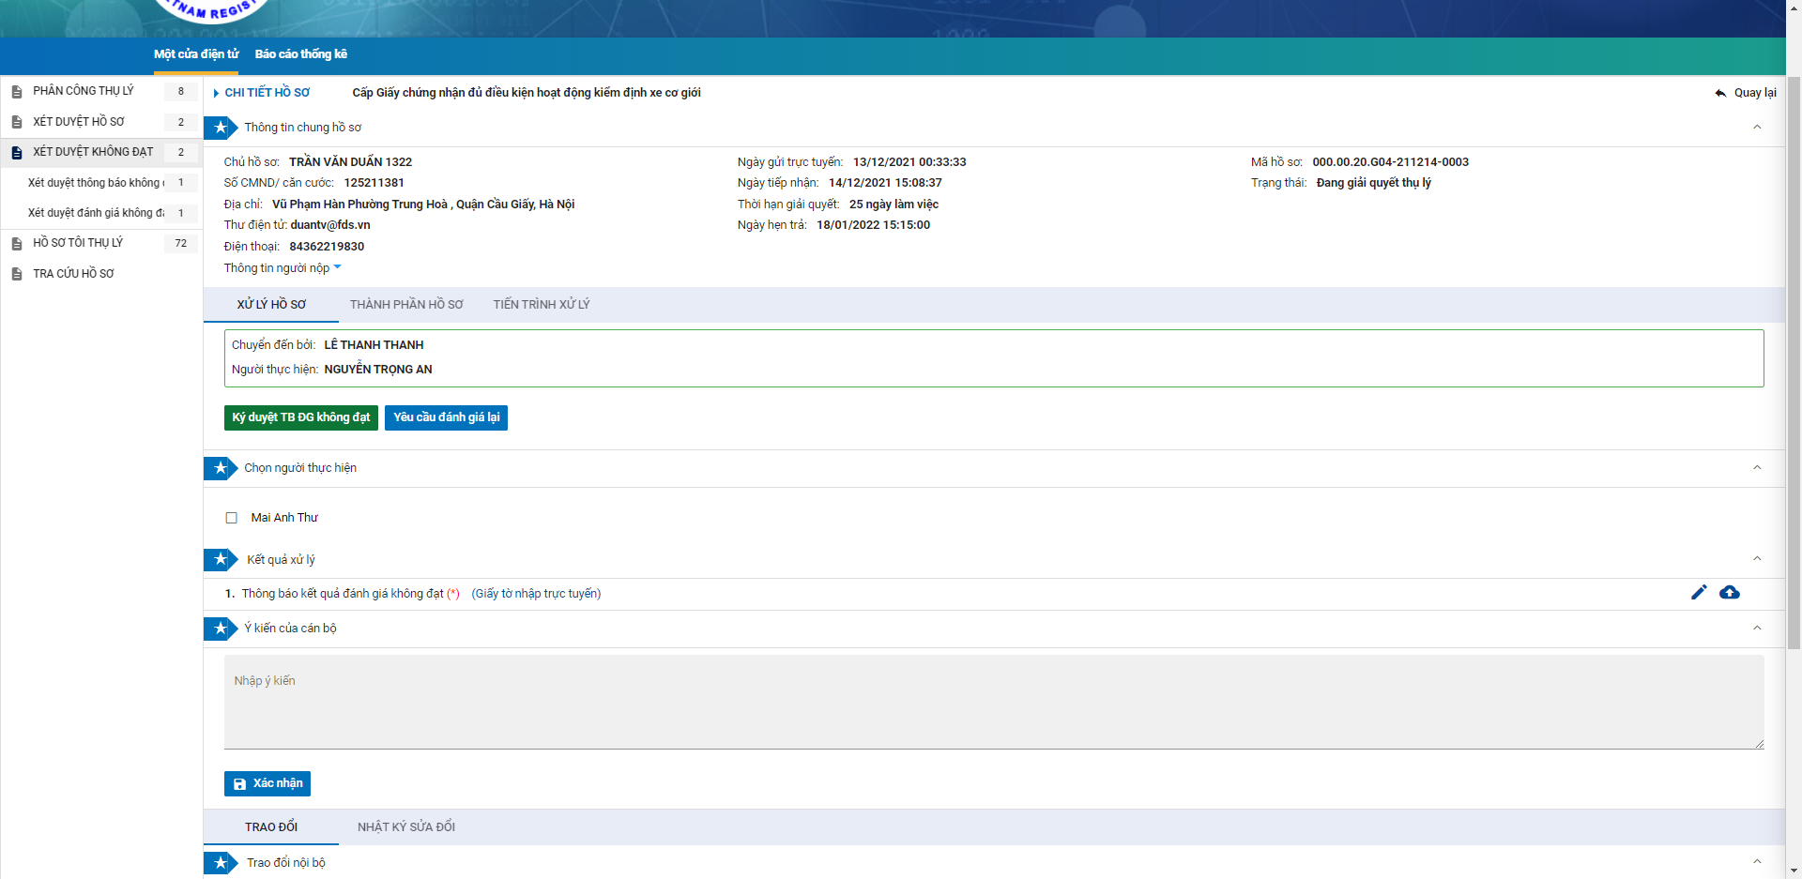
- Chọn người thực hiện tiếp theo (Cán bộ tiếp nhận và trả kết quả/ Nhân viên nghiệp vụ/ Bộ phận một cửa)
- Nhập hoặc đính kèm thêm Thông báo kết quả đánh giá không đạt nếu có và ký số trên file đính kèm
- Nhập ý kiến nếu có và nhấn Xác nhận để ký duyệt thông báo đánh giá không đạt hồ sơ

b. Yêu cầu đánh giá lại
- Trong danh sách hồ sơ Xét duyệt đánh giá không đạt, chọn 1 hồ sơ
- Click “Yêu cầu đánh giá lại
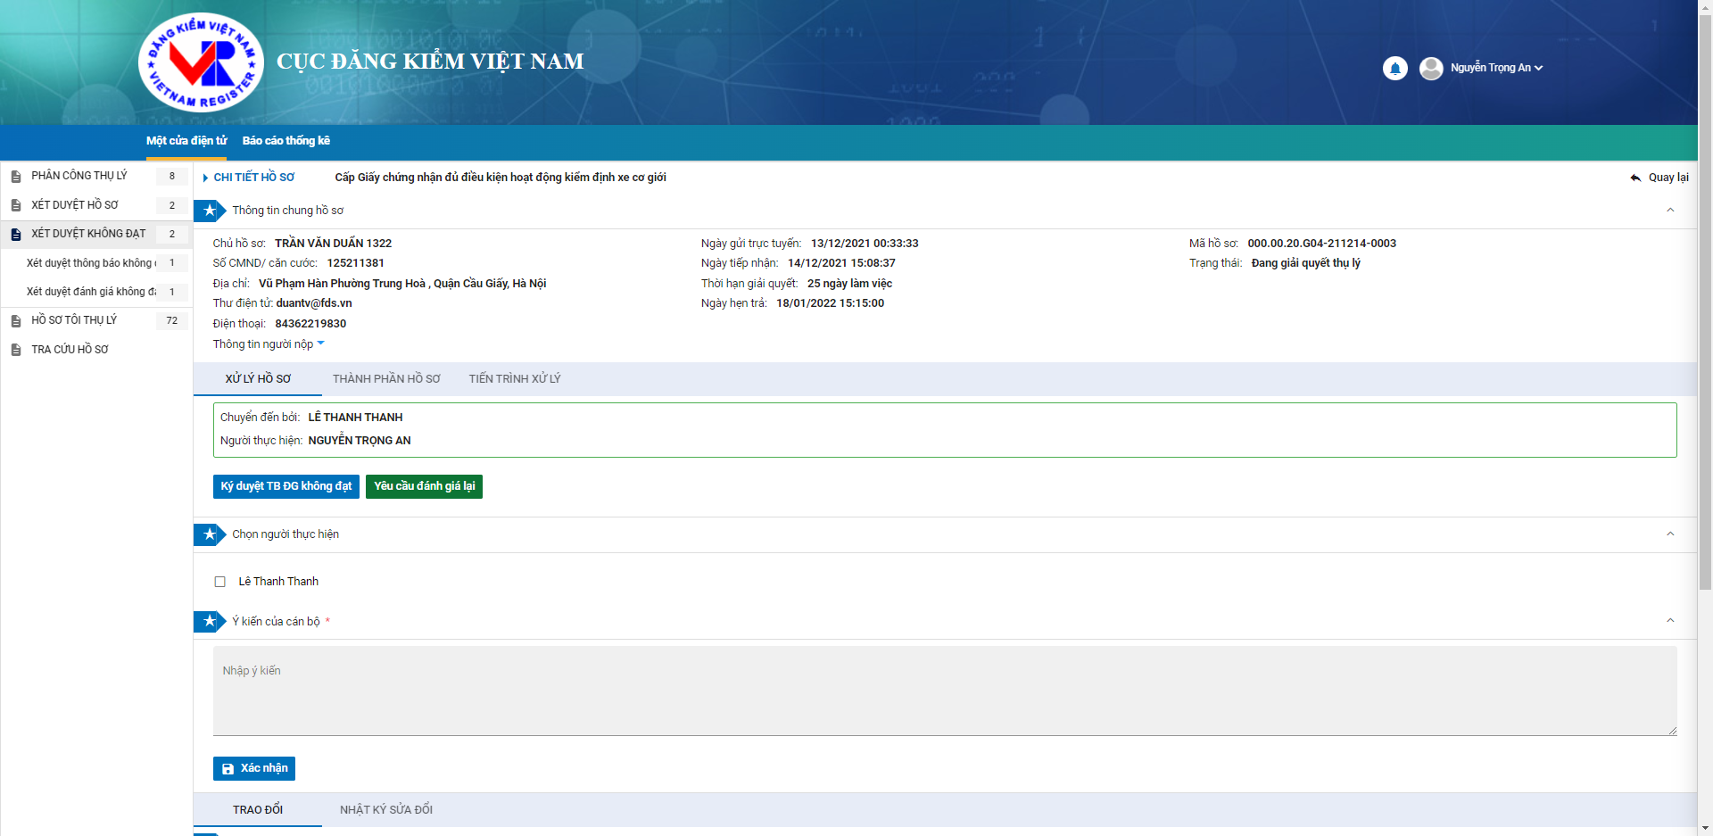
- Nhập Ý kiến và nhấn “Xác nhận” để Trả xử lý lại hồ sơ cho Đăng kiểm viên/ Đoàn Kiểm tra đánh giá/ Chuyên viên

VIII. TRẢ KẾT QUẢ

1. Trả kết quả
- Trong danh sách hồ sơ Trả kết quả, chọn 1 hồ sơ
- Click “Trả kết quả”
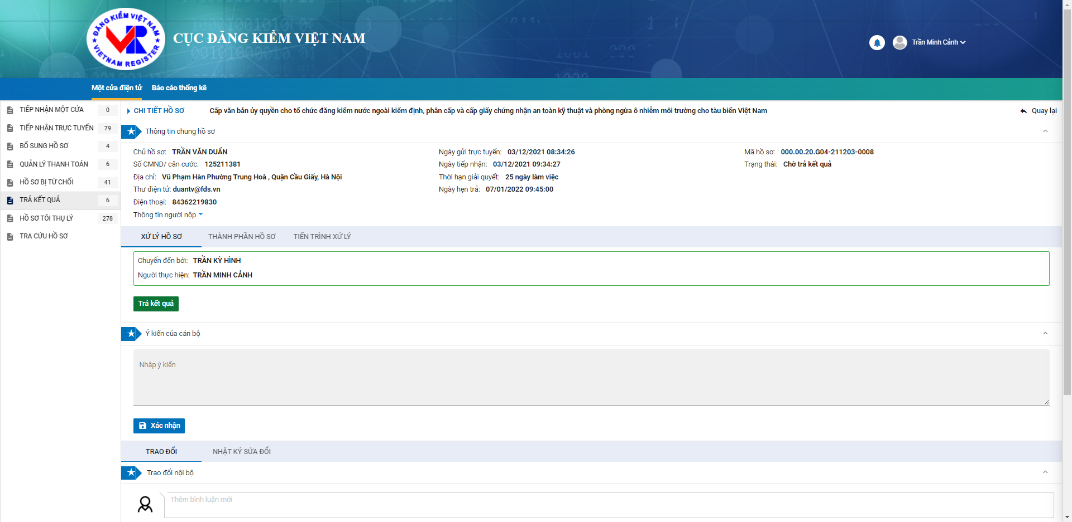
- Nhập Ý kiến nếu có và nhấn “Xác nhận” để Trả kết quả xử lý hồ sơ cho Người dân/ Doanh nghiệp

XI. QUẢN LÝ THANH TOÁN

1. Yêu cầu thu phí
Từ menu QUẢN LÝ THANH TOÁN Chọn menu Yêu cầu thu phí
- Trong danh sách hồ sơ Yêu cầu thanh toán, chọn 1 hồ sơ
- Click “Yêu cầu thanh toán”
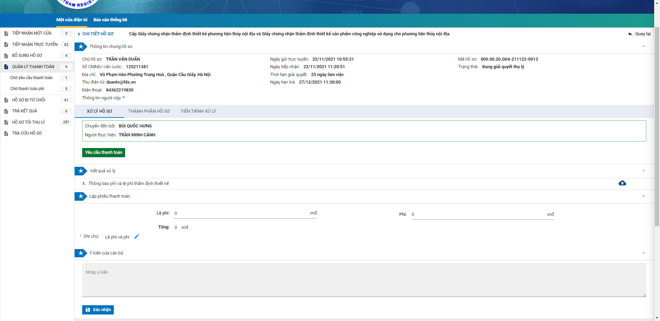
- Đính kèm thêm Thông báo phí và lệ phí thẩm định thiết kế nếu có
- Nhập Lệ phí và Phí thẩm định
- Nhập Ý kiến nếu có và nhấn Xác nhận để hoàn thành yêu cầu thanh toán cho hồ sơ
Hồ sơ sau khi Yêu cầu thanh toán sẽ chuyển đến menu Quản lý thanh toán/ Chờ thanh toán phí

2. Chờ thanh toán phí
Từ menu QUẢN LÝ THANH TOÁN Chọn menu Chờ thanh toán phí
Mục đích:
Theo dõi các hồ sơ đang chờ thanh toán phí
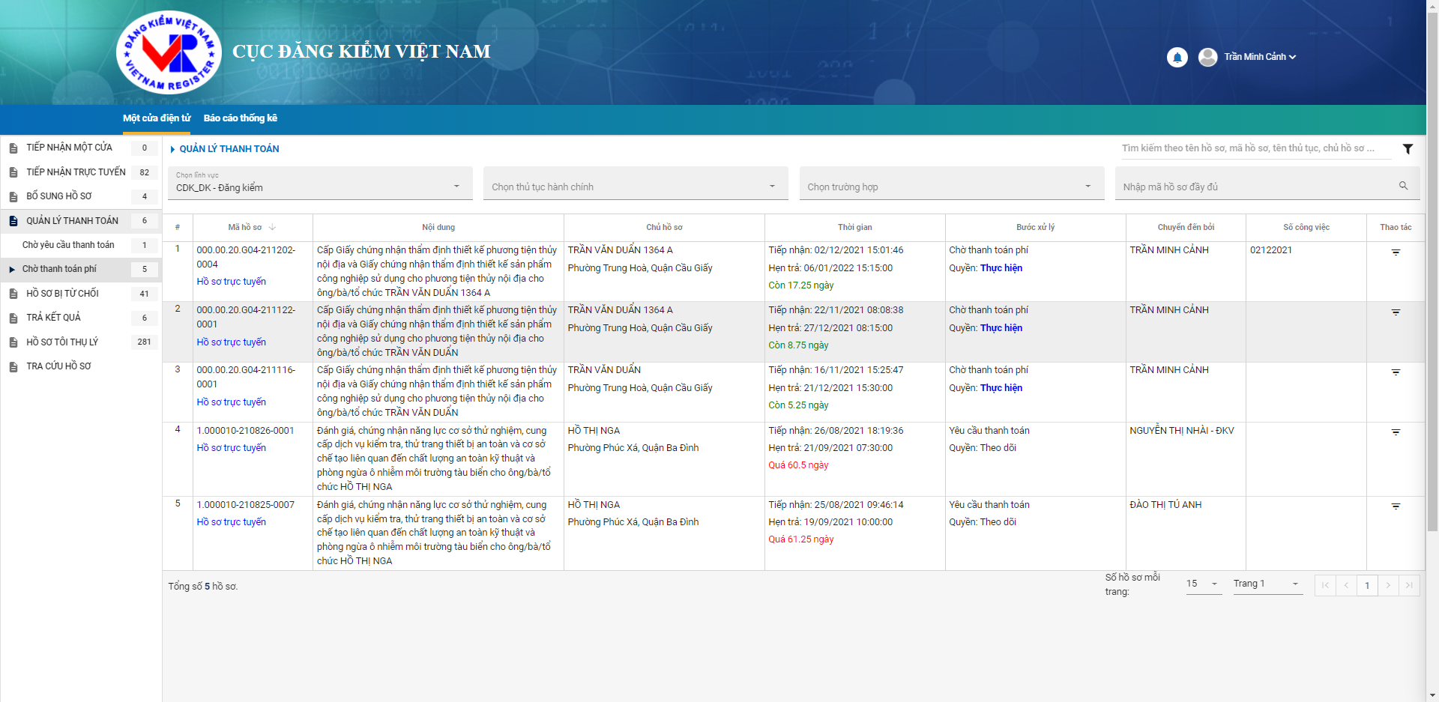

XII. XÁC NHẬN THANH TOÁN

1. Xác nhận thanh toán
Từ menu XÁC NHẬN THANH TOÁN Chọn menu Xác nhận thanh toán
- Trong danh sách hồ sơ Yêu cầu thanh toán, chọn 1 hồ sơ
- Click “Xác nhận thanh toán”
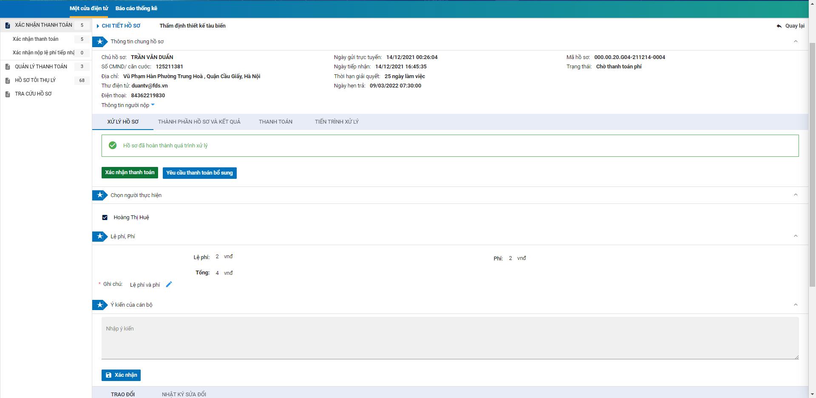
- Chọn người thực hiện tiếp theo (Cán bộ tiếp nhận và trả kết quả/ Nhân viên nghiệp vụ/ Bộ phận một cửa)
- Nhập ý kiến nếu có và nhấn Xác nhận để thực hiện Xác nhận thanh toán hồ sơ

2. Yêu cầu thanh toán bổ sung
Từ menu XÁC NHẬN THANH TOÁN Chọn menu Yêu cầu thanh toán bổ sung
- Trong danh sách hồ sơ Yêu cầu thanh toán, chọn 1 hồ sơ
- Click “Yêu cầu thanh toán bổ sung”
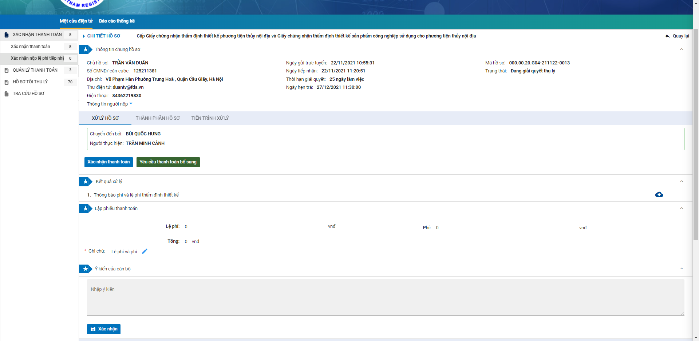
- Đính kèm thêm Thông báo phí và lệ phí thẩm định thiết kế nếu có
- Nhập Lệ phí và Phí thẩm định
- Nhập Ý kiến nếu có và nhấn Xác nhận để hoàn thành yêu cầu thanh toán bổ sung cho hồ sơ
Hồ sơ sau khi Yêu cầu thanh toán sẽ chuyển đến menu Quản lý thanh toán/ Chờ thanh toán phí

XII. HỒ SƠ BỊ TỪ CHỐI

1. Từ chối tiếp nhận
Từ menu HỒ SƠ BỊ TỪ CHỐI Chọn menu Từ chối tiếp nhận
Mục đích:
Theo dõi các hồ sơ bị từ chối tiếp nhận
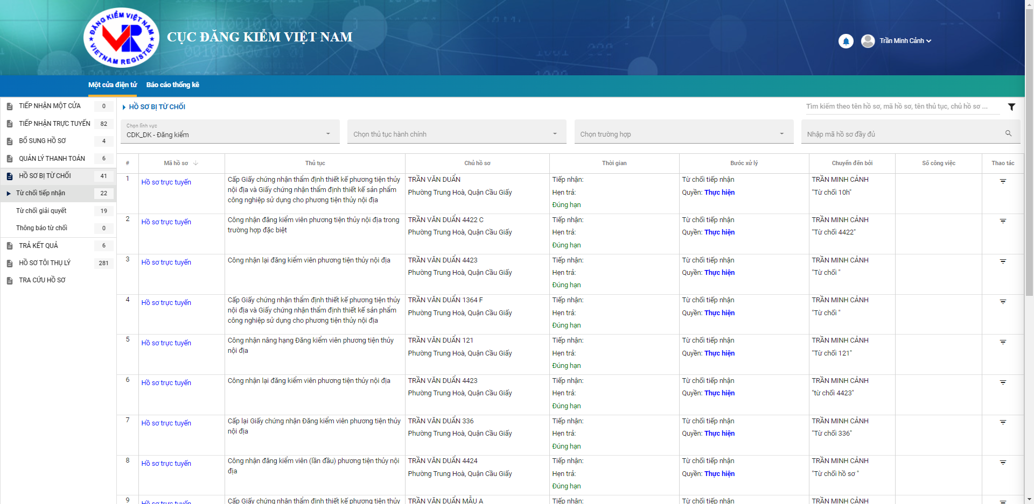

2. Từ chối giải quyết
Từ menu HỒ SƠ BỊ TỪ CHỐI Chọn menu Từ chối giải quyết
Mục đích:
Theo dõi các hồ sơ đã hoàn thành từ chối giải quyết
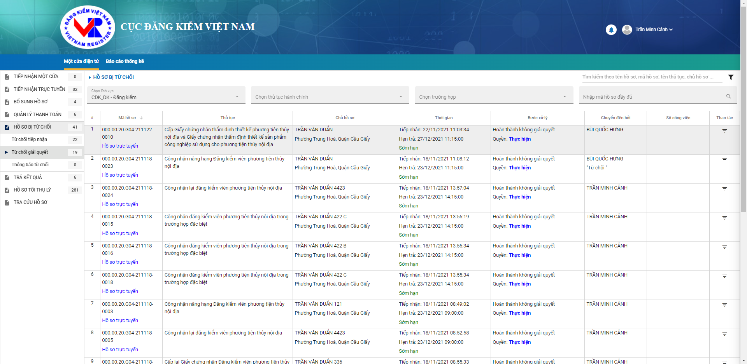

XIII. HỒ SƠ TÔI THỤ LÝ
Mục đích:
Theo dõi các hồ sơ mà cán bộ _đã thụ lý được
- Thực hiện chọn lĩnh vực, Thủ tục hành chính, Trường hợp, nhập Mã số hồ sơ để thực hiện tìm kiếm nhanh trong các hồ sơ cán bộ đã thụ lý
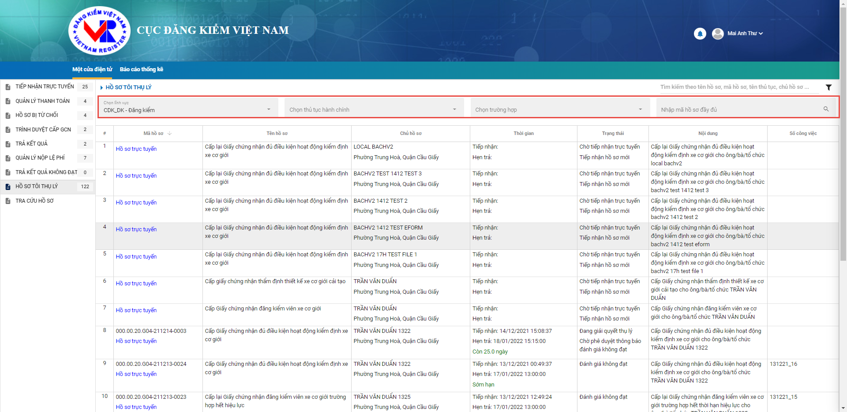

XIV. TRA CỨU HỒ SƠ
Mục đích:
Theo dõi và tra cứu các hồ sơ
- Thực hiện click vào icon Tìm kiếm nâng cao để mở màn hình tìm kiếm nâng cao
